Materialienteil
Unterrichtseinheit 3 (oder 4) Klasse 7
Einführung in den Energiebegriff

- Kurzbeschreibung:
Ziel dieser 16 Einzelstunden umfassenden Einheit ist das Themengebiet der Energie in Klassenstufe 7. Diese Einheit kann im Anschluss an die Erarbeitung der Optik eingesetzt werden.
Grundlage dieser Einheit ist eine von Monica Hettrich ausgearbeitete Einheit zur Energie, die im LS Heft 49, kompetenzorientierter Physikunterricht erschienen ist.
Es wurde zudem versucht, die bestehende Einheit durch die in der Optik gewonnenen Erkenntnisse zur Modellkompetenz anzuwenden und zu vertiefen.
An einigen Stellen ist die Einheit exemplarisch durch Differenzierungsmaterial ergänzt. Diese sind im Material mit dem folgenden Symbol versehen:
H6

Die Nummer beschreibt dabei, zu welcher Aufgabe die Hilfe gehört.
Zum Ende der Einheit oder am Ende des Schuljahres kann eine Projektphase zum Thema Energiesparen durchgeführt werden. Die Idee zu diesem Projekt stammt aus den Umsetzungsbeispielen zu den PiKO-Briefen und ist einer dort vorhandenen Einheit von ... angelehnt. Sie ist für das Erreichen der unten angegebenen Kompetenzen nicht zwingend erforderlich, zeigt jedoch einen Ansatz, wie man die Leitperspektive „Bildung für nachhaltige Entwicklung“ am Beispiel des Energiesparens im Unterricht einbinden kann.

- Kompetenzerwerb pbK im Überblick:
 | Stufe im Kompetenzerwerb
prozessbezogene Kompetenzen | 1 | 2 | 3
 | Einführung | Übung / Vertiefung | Können
2.1 Erkenntnisgewinnung:
(1) Phänomene und Experimente zielgerichtet beobachten und ihre Beobachtungen beschreiben
(3) Experimente zur Überprüfung von Hypothesen planen (unter anderem vermutete Einflussgrößen getrennt variieren)
(9) zwischen realen Erfahrungen und konstruierten, idealisierten Modellvorstellungen unterscheiden (unter anderem Unterschied zwischen Beobachtung und Erklärung)
(11) mit Hilfe von Modellen Phänomene erklären und Hypothesen formulieren
2.2 Kommunikation
(4) physikalische Vorgänge und technische Geräte beschreiben (zum Beispiel zeitliche Abläufe, kausale Zusammenhänge)
(7) in unterschiedlichen Quellen recherchieren, Erkenntnisse sinnvoll strukturieren, sachbezogen und adressatengerecht aufbereiten sowie unter Nutzung geeigneter Medien präsentieren
2.3 Bewertung
(3) Hypothesen an Hand der Ergebnisse von Experimenten beurteilen
(8) Chancen und Risiken von Technologien mithilfe ihres physikalischen Wissens bewerten

Diese werden an folgenden inhaltsbezogenen Kompetenzen trainiert:
- grundlegende Eigenschaften der Energie beschreiben (unter anderem Energieerhaltung)

- Beispiele für Energieübertragungsketten in Alltag und Technik nennen und qualitativ beschreiben (unter anderem anhand von mechanischer, elektrischer oder thermischer Energieübertragung)

- Beispiele für die Speicherung von Energie in verschiedenen Energieformen in Alltag und Technik nennen und beschreiben (unter anderem Lageenergie, Bewegungsenergie, thermische Energie)

- Möglichkeiten der Energieversorgung mithilfe von Energieübertragungsketten beschreiben (zum Beispiel Wasserkraftwerk, Kohlekraftwerk)

- ihre Umgebung hinsichtlich des sorgsamen Umgangs mit Energie untersuchen, bewerten und konkrete technische Maßnahmen (zum Beispiel Wahl des Leuchtmittels) sowie Verhaltensregeln ableiten (zum Beispiel Stand-by- Funktion)

- die Lageenergie berechnen ($E=m⋅g⋅h$, Nullniveau)

- den Zusammenhang von Energie und Leistung beschreiben $\left(P=\frac{∆E}{∆t}\right)$

- Größenordnungen typischer Leistungen im Alltag ermitteln und vergleichen (zum Beispiel körperliche Tätigkeiten, Handgenerator, Fahrradergometer, Typenschilder, Leistungsmessgerät, PKW, Solarzelle)

- den Zusammenhang von zugeführter Energie, nutzbarer Energie und Wirkungsgrad bei Energieübertragungen beschreiben

- das scheinbare Verschwinden von Energie mit der Umwandlung in thermische Energie erklären

- Stundenskizzen mit Materialien:
- Ein Steckbrief für die Energie [2 ES]
Zentrale Frage(n) der Stunde:
- Wo steckt Energie?

Verwendete Arbeitsblätter: A2, A3
Kurzbeschreibung der Stunde:
Als vorbereitende Hausaufgabe wird den Schülern die Aufgabe gestellt, zu Hause eine Umfrage über die Frage durchzuführen, was Energie ist. Außerdem sollen die Schüler kurz notieren, was sie selber über den Begriff Energie wissen. Die Ergebnisse sollen auf Kärtchen stichwortartig notiert werden. Die Abfrage dient vor allem dazu, Präkonzepte zu diesem Thema abzufragen. Darüber hinaus sollen die Schüler „etwas Energie“ mitbringen.
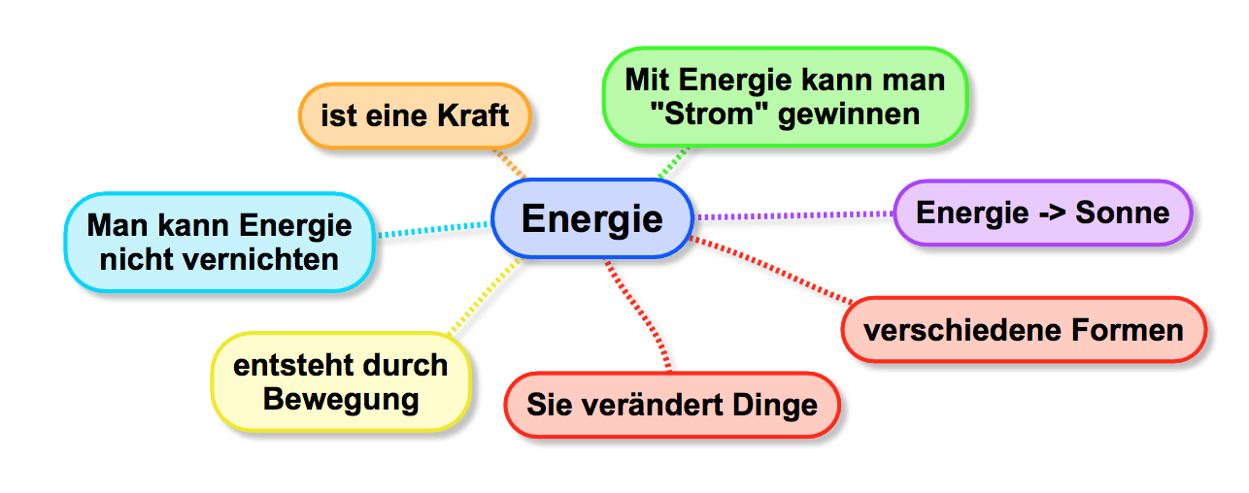
Im Unterricht werden die Ergebnisse der Umfrage kurz präsentiert und zusammengefasst. Ziel dieser Zusammenfassung soll es sein, eine „Präkonzept-Mindmap“ zu erstellen. Hier sollen die verschiedenen Ergebnisse der Umfrage sortiert dargestellt werden. Diese Mindmap soll im weiteren Unterricht dazu genutzt werden, bestehende begriffliche Unklarheiten wieder aufzugreifen und eine gemeinsame Sprechweise zu erarbeiten. Am Ende der Einheit kann mit Hilfe dieser Mindmap der Rückblick auf die Einheit vollzogen werden indem man beispielsweise unklare Formulierungen von den Schülern verbessern bzw. korrigieren lässt. Deswegen ist es wichtig, dass beim Erstellen der Mindmap die Begriffe so stehen gelassen werden, wie die Schüler sie aufschreiben. Ein Beispiel ist rechts abgebildet.
An Hand der mitgebrachten Energie wird gemeinsam erarbeitet, dass man Energie speichern kann. Die entsprechende Modellkarte wird im Raum aufgehängt. Im nun folgenden Teil der Stunde werden die Energiespeicher genauer untersucht, und in einem gemeinsamen Gespräch festgehalten, dass die Energie eine mengenartige Größe ist. Solche mengenartigen Größen bestehen immer aus einer Zahl sowie einer Einheit. Diese Einheit wird hier aus den Angaben auf den mitgebrachten Energiespeichern ermittelt, der Unterschied zwischen den Einheiten Kalorie und Joule besprochen.
Im zweiten Teil der Stunde (oder der nächsten Einzelstunde) soll das gewonnene Wissen vertieft werden. Dazu wird den Schülern der Auftrag erstellt, zu notieren, welche Lebewesen und Maschinen welche Art von Energie benötigen und welche Energiespeicher sie dazu zur Verfügung haben. Zur Differenzierung sind hier Hilfekarten mit verschiedenen Energiespeichern angegeben. Diese sollen den Schülern als Anregung dienen, eigene weitere Beispiele zu finden und in der Tabelle zu notieren. Zum Ende der Stunde werden die Ergebnisse gemeinsam verglichen und die Tabellen der Schüler entsprechend ergänzt.
Als Hausaufgabe bekommen die Schüler die Aufgabe, herauszufinden, wie viel Energie ein Mann, eine Frau oder ein Kind am Tag wofür benötigt. Das Ergebnis soll tabellarisch festgehalten werden.
Ergebnissicherung:
Energie gibt es nie alleine, aber man kann sie speichern.
Solche Energiespeicher sind z. B. Nahrungsmittel, Holz, Benzin, Batterien, Feuerzeuge usw.
In zwei, drei ... gleichartigen Tafeln Schokolade steckt doppelt, dreimal ... so viel Energie wie in einer davon.
Man sagt: „Energie ist eine mengenartige Größe.“ Formelsymbol: E
In unterschiedlichen Produkten ist unterschiedlich viel Energie enthalten:
1 Einheit der Energie: [E] = 1 J (1 kJ = 1000 J)
Alte Einheit für Brennwert in Nahrungsmitteln: 4,2 J ≈ 1 cal (Kalorie)

Mögliches Ergebnis des zweiten Arbeitsauftrags:
Kategorie | Beispiele | Wofür? | Energiespeicher
Lebewesen | Mensch | Zum Laufen, Springen, Denken, Atmen, --- zum Leben | Nahrung
 | Tier
Pflanzen | Baum | Zum Wachsen und für den Stoffwechsel | Sonne / Wasser
Fortbewegungsmittel | Auto | Zur Fortbewegung | Benzin /Diesel
 | Schiff |  | Diesel
 | Fahrrad |  | Nahrung (Mensch) / Batterie
 | Solarfahrzeug |  | Sonne
 | Straßenbahn |  | Elektrische Energie
Elektrische Geräte | Wasserkocher | Um Wasser zu erhitzen
 | PC | Zum Rechnen, Speichern, ...
 | Handys | Zum Telefonieren
Heizung | Gasheizbrenner | Zum Heizen von Häusern | Gas

- Was ist mit Energieverbrauch gemeint? [2 ES]
Zentrale Frage(n) der Stunde:
- Wird Energie wirklich „verbraucht“?

Verwendete Arbeitsblätter: A4, A5
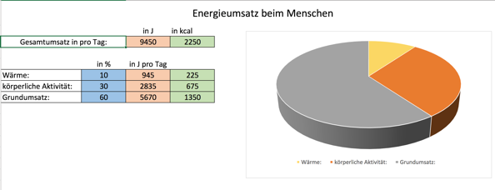
Kurzbeschreibung der Stunde:
Zu Beginn der Stunde wird die Hausaufgabe besprochen und das Ergebnis z.B. in einer Excel Tabelle tabellarisch zusammengefasst. Ziel dieser Besprechung soll es sein, die Schüler dahingehend zu sensibilisieren, dass der Mensch täglich Energie über die Nahrung aufnimmt und die Frage aufzuwerfen, was mit dieser aufgenommenen Energie passiert.
Es sollen nun verschiedene Körper untersucht werden, bei denen Energie von einer Form in eine andre umgewandelt werden. Hier genügt der Ansatz, dass in Form von Bewegungsenergie, elektrischer Energie, thermischer Energie usw. weitergegeben wird. Eine Schärfung, wie diese Energieübertragung zustande kommt, soll erst im Folgeunterricht der nächsten Jahre erfolgen. Das Konzept der Energieübertragung soll dagegen hier im Mittelpunkt stehen.
„Die Analyse der Umgangssprache erlaubt einen reflektierten Einsatz der Begriffe „Energieverbrauch“ und „Energieerzeugung“, ein Vergleich mit dem ebenfalls umgangssprachlichen Begriff „Wasserverbrauch“ ermöglicht eine gute Analogie: Auch Wasser wird nicht wirklich „verbraucht“ – es verschwindet also nicht im „Nichts“ –, sondern wird lediglich „verschmutzt.“ (Hettrich M., Kompetenzorientierter Unterricht 2010).
Am Beispiel des Fahrradfahrens (oder eines anderen einfachen Vorgangs, bei dem Energie übertragen wird) soll ein einfaches Schema für die Energieübertragung erarbeitet werden. Als Hilfestellung sind drei Niveaus als Hilfestellungen gegeben (A5): Niveau 1 sollen dabei die Schüler verwenden, die sich sehr unsicher fühlen, sie sollen eine fertige Energieübertragungskette mit eigenen Worten beschreiben. Im zweiten Niveau ist das Diagramm vorgegeben, die Schüler sollen die notwendigen Eintragungen selbstständig vornehmen und ihre Überlegungen notieren. Im dritten Niveau schließlich sollen die Schüler das Diagramm selbstständig anfertigen. Es ist daran gedacht, dass sich die Schüler ihr Niveau selber wählen. So können sie, wenn sie merken, Niveau 3 ist zu schwierig, sich Niveau 2 zuwenden.
Bei der Ergebnissicherung sollte man darauf achten, in der Energieübertragungskette zwischen Energiespeicher (bzw. Energieträger) und Energiewandler zu unterscheiden. Hier hat es sich bewährt, einen Farbcode zu wählen (beispielsweise rot für Energiespeicher und grün für Energiewandler) (vgl. Universum 1).
Als Hausaufgabe sollen die Schüler eine Energieübertragungskette zeichnen, welche das Erwärmen von Wasser mit einer Kerze beschreibt.
Ergebnissicherung:
- Energie geht nie verloren, sie kann also auch nicht verbraucht werden. Sie kann jedoch auf andere Körper bzw. Speicher übertragen werden.
- Energie kann von einer Form in eine andere umgewandelt werden (Energieerhaltungssatz).
- Die Energieübertragung kann mit Hilfe von Energie-Übertragungsketten oder Energie-Bilanz-Diagrammen dargestellt werden.

- Energieübertragung / Energiespeicher [2 ES]
Zentrale Frage(n) der Stunde:
- Aufstellen von Energie-Übertragungsketten (Energieflussdiagrammen)

Verwendete Arbeitsblätter: A6, A7, A8, A9, A10, Materialien aus dem Internet (s. Link bei A10)
Kurzbeschreibung der Stunde:
A7 zeigt eine Möglichkeit, um aus Papier einen Behälter zu bauen, der mit Wasser gefüllt und mit einer Kerze erwärmt wird. Dies kann dazu verwendet werden, die mögliche Hausaufgabe der letzten Stunde (Zeichnen einer Energieübertragungskette beim Erwärmen von Wasser mit einer Kerze) zu besprechen. A6 kann als Musterlösung dienen. Das Gefäß ist hier als Energiewandler gezeichnet. Dies ist für manche Schüler schwer zu verstehen, wird aber durch die Demonstration des Versuches mit dem Papierbehälter klarer, da hier die Energie nicht im Papier gespeichert wird, sonst würde es ja das Brennen anfangen.
Ziel dieser Stunde ist nun die Vertiefung und Einübung des in den beiden vorherigen Stunden erarbeiteten Wissens, insbesondere des Aufstellens von Energie-Übertragungsketten.
Dazu wird zunächst an Hand kleiner Handversuche, die zusammen mit einer Beobachtungsaufgabe (A8) an jeweils zwei Gruppen ausgeteilt werden, verschiedene Energiespeicher untersucht. Die einzelnen Gruppen präsentieren dann jeweils ihre Beobachtungen in Bezug auf den Energiespeicher (Wo ist die Energie gespeichert? In welcher Form ist die Energie gespeichert?)
Daran anschließend untersuchen die Schüler verschiedene Physik-Spielzeuge, identifizieren mit Hilfe vorgegebener Kärtchen die jeweiligen Energiespeicher und bringen sie in die korrekte Reihenfolge in der Energieübertragungskette.
In verschiedenen Wahlstationen können die Schüler mehrschrittige Energieübertragungen beschreiben.
Zum Ende der Stunde werden die verschiedenen Ergebnisse von einzelnen Gruppen präsentiert und Probleme diskutiert.
Einen vollständigen Satz an „Spielkarten“ findet man auf der Seite des LS (Link s.u.).
- Wärmekraftwerke [2 ES]
Zentrale Frage(n) der Stunde:
- Woher stammt die Energie, die wir zu Hause nutzen können?
- Welche Probleme treten dabei auf
Verwendete Arbeitsblätter: A11, A12
Kurzbeschreibung der Stunde:
Um sich dem Thema der Wärmekraftwerke zu nähern wird zu Beginn der Stunde das Erwärmen von Wasser mit einem Tauchsieder besprochen. Eine Energie-Übertragungskette wird aufgestellt und es wird festgestellt, dass auch die Umgebungsluft erwärmt wird, was dazu führt, dass nicht die komplette zur Verfügung gestellte Energie an das Wasser übertragen wird.
Daran anschließend werden den Schülern folgende Versuche zur Verfügung gestellt:
- Dynamot (als Generator) Dynamot (als Motor) Massestück an Faden
- Solarzelle Elektrolyseur Brennstoffzelle Lampe
- Fön oder heißes Wasserbad Peltier-Element oder Motor mit Ventilator

Die Schüler sollen für diese Versuche die Energie-Übertragungsketten selbstständig darstellen, als Hilfe dienen dabei Hilfekarten mit verschiedenen Niveaustufen (A11).
Die Ergebnisse werden anschließend vorgestellt, Unklarheiten bereinigt. Ziel dieser Besprechung soll außerdem sein, dass festgestellt wird, dass stets Energie in Form von Wärme in die Umwelt dissipiert und deswegen zum Betreiben der „Endgeräte“ stets weiter Energie umgewandelt werden muss.
Im zweiten Teil der Stunde soll nun geklärt werden, wie ein Kohlekraftwerk energetisch funktioniert. Auch die Problematik der Energieentwertung sowie der CO₂-Produktion soll besprochen werden.
An Hand eines Arbeitsblattes (A12) wird dabei erarbeitet, welche Energiespeicher zur Verfügung stehen und wie die Energieübertragungskette eines Kohlekraftwerks aussieht. Die Hilfekarten enthalten dabei kurze Texte, welche die einzelnen Elemente des Kohlekraftwerks beschreiben. Die Ergebnisse werden anschließend im Plenum diskutiert. Als Hausaufgabe sollen sich die Schüler über Kernkraftwerke informieren und eine dem Kohlekraftwerk entsprechende Energie-Übertragungskette zeichnen.
Ergebnissicherung:
- Energie kann in verschiedenen Formen übertragen werden.
- Bei jeder Energieübertragung wird Energie an die Luft abgegeben. Sie steht für die weitere Nutzung nicht zur Verfügung.

- Energiesparen [2 ES]
Zentrale Frage(n) der Stunde:
- Wie können wir verantwortungsvoller mit Energie umgehen?
Verwendete Arbeitsblätter: A13, A14, A15
Kurzbeschreibung der Stunde:
In der Wiederholungsphase wird nochmals auf die Tatsache eingegangen, dass bei jeder Energieumwandlung ein Teil der Energie in Form von thermischer Energie entwertet wird. Dies führt dazu, dass ständig Energie aus Energieträgern (Energiespeichern) meist in elektrische Energie umgewandelt werden muss. An Hand der Folie (A13) wird daraufhin besprochen, dass der größte Teil der in Deutschland verwendeten Energieträger fossile Brennstoffe sind. Diese führen insbesondere für unsere Umwelt zu negativen Nebeneffekten, wie dem Treibhauseffekt. Der Treibhauseffekt wird hier nicht näher erläutert, da er Stoff der Klassenstufe 9/10 sein wird. Ziel soll es vielmehr sein, die Schüler dahingehend zu sensibilisieren, dass Energiesparen sinnvoll und notwendig ist.
Das Thema des Energiesparens soll mit der Methode der wachsenden Gruppe erarbeitet werden. Dabei soll auf Grundlage des Textes zum Thema Energiesparen von der WWF (http://www.wwf.de/fileadmin/fm-wwf/Publikationen-PDF/WWF-Klimaschutztipps.pdf) (A14) Pro und Contra Argumente gefunden werden, warum es gut oder schlecht ist, den Anweisungen des Textes zu folgen. Diese Standpunkte sollen am Ende in einer Podiumsdiskussion ausgetauscht werden.
Zunächst soll dazu jeder Schüler in 10 Minuten Einzelarbeit den Text durchlesen. Nun wir die Klasse in vier Gruppen aufgeteilt:
- Strom und Elektrogeräte
- Wohnen und Heizen
- Kochen und Verkehr
- Recycling und Einkaufen
Es hat sich bewährt, die Gruppen mit Durchzählen zu ermitteln, da die einzelnen Gruppenmitglieder zu Beginn nicht nebeneinandersitzen sollen. Beim Durchzählen ist ebenfalls darauf zu achten, dass es 1a (Pro-Argumente) und 1b (Contra-Argumente) usw. geben muss. Die wachsende Gruppe läuft nun folgendermaßen ab:
- Schritt (5 Min): Jeder überlegt sich zunächst für sich 3 Argumente, warum man sich an die entsprechenden Regeln halten soll (oder nicht)
- Schritt (5 Min): Man trifft sich mit einem Partner, der das gleiche Thema behandelt hat (Pro zu Pro und Contra zu Contra). Aus den insgesamt 6 Argumenten werden die 3 Besten ausgewählt.
- Schritt (5 Min): Die gesamte Gruppe (Pro bzw. Contra) trifft sich und wählt aus den extrahierten Argumenten die insgesamt 3 Besten aus.
Sollte die Klasse nicht aus genügend Schülern bestehen, so kann der zweite Schritt übersprungen werden.
Aus den jeweiligen Gruppen wird ein Schüler per Los gewählt, der später an der Podiumsdiskussion teilnimmt. Jede der Gruppen fertigt nun einen ca. dreiminütigen Vortrag zu ihrem Standpunkt an. Dieser soll die vorher bestimmten Argumente enthalten aber auch so sein, dass er die Zuhörer möglichst überzeugt. Es können DIN A7-Karteikarten mit Stichworten angefertigt werden, die dem Redner als Stütze dienen. Es hat sich ebenfalls bewährt, dass der Vortrag nach dem Schema im grauen Kasten (A15 Ping-Pong-Diskussion) aufgebaut ist.
Nun kommen alle Redner nach vorne in einen Halbkreis und tragen nacheinander ihre vorbereiteten Reden vor. Dabei werden sie am Ende der Rede durch ihre Gruppenmitglieder durch Klatschen unterstützt.
Am Ende der Stunde werden gemeinsame Regeln und Maßnahmen zum Energiesparen formuliert.
- Der Wirkungsgrad (Eine Effizienzformel) [2 ES]
Zentrale Frage(n) der Stunde:
- Wie kann man angeben, wie effizient ein Kraftwerk arbeitet?
Verwendete Arbeitsblätter: A16, A17
Kurzbeschreibung der Stunde:
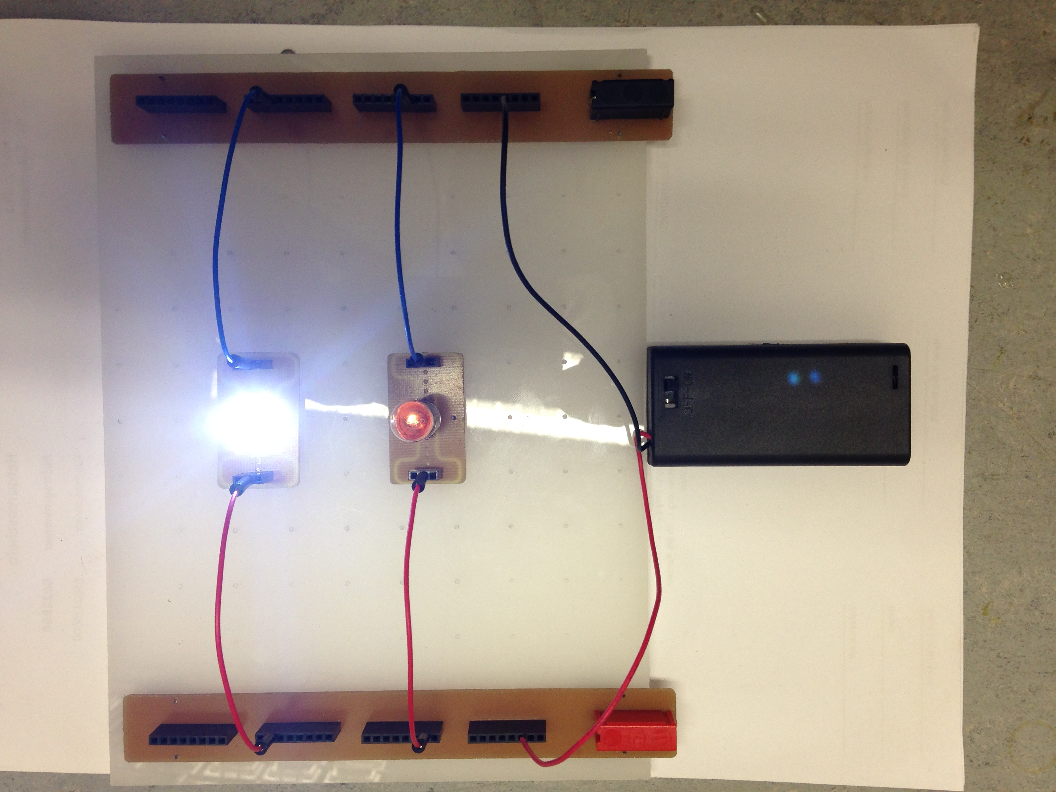
In den letzten Stunden wurde erarbeitet, dass es sinnvoll ist, Energieträger zu sparen, da beim Betrieb von Kraftwerken Treibhausgase und andere für Mensch und Umwelt schädliche Stoffe entstehen. Doch welche weiteren Unterschiede gibt es zwischen verschiedenen Kraftwerkstypen, bzw. wie kann man diese nach ihrer Effizienz klassifizieren?
Diese Frage sollen die Schüler im ersten Teil dieser Sequenz an einem einfachen Beispiel selber untersuchen. Dazu werden zwei Energiewandler unterschiedlicher Art betrachtet, die unterschiedliche effizient arbeiten: Eine Glühlampe (3 V, 0,07 A) und zwei parallel geschaltete LEDs ohne Vorwiderstand (3 V, 0,03 A).
An Hand von A16 sollen die Schüler in der Erarbeitungsphase selbstständig eine Formel für die Effizienz der Lampen entwickeln. Unterstützt werden die Schüler durch verschiedene Hilfekarten um eine Differenzierung zu ermöglichen. Daneben soll das „Wasserglasmodell“ von oben wieder zum Einsatz kommen. Die Ergebnisse werden gemeinsam festgehalten.

Im zweiten Teil der Sequenz sollen die Schüler ein Gespür für den Begriff des Wirkungsgrads erhalten. Dazu sollen die Schüler mit Hilfe des „Wirkungsgrad Anno Dominis“ (A17) Wirkungsgrade im Alltag vorkommender Geräte, Kraftwerke und Maschinen kennen- und einschätzen lernen. Dieses Spiel besteht aus vier Kategorien (Bereitstellung von elektrischer Energie, Maschinen und Geräte, Wärmeproduktion, sonstige Prozesse), die sich farblich unterscheiden. Auf der Vorderseite jeder Karte steht das jeweilige Gerät, auf der Rückseite der Wirkungsgrad. Gespielt wird in Vierergruppen. Jeder Schüler erhält von jeder Farbe zwei Karten, von der zunächst nur die Vorderseite betrachtet werden soll. Ziel ist es, die Karten durch Auslegen in eine Reihenfolge mit wachsendem Wirkungsgrad zu bringen. Jedes mal wenn ein Schüler eine Karte an die entsprechende Stelle legt, soll er den Anderen seine Wahl kurz begründen. Wenn alle Karten ausgelegt sind, werden die Karten herumgedreht und das Ergebnis überprüft und korrigiert. Die Begründungen von vorhin werden dabei richtiggestellt.
Eine alternative Spielweise wäre, dass man bereits dann, wenn eine Karte an eine bestimmte Stelle ausgelegt wird und ein Anderer die Meinung nicht teilt, dies dazu führt, dass man die entsprechenden Karten umdreht und schaut, wer Recht hat. Hier können dann Meinungen und Begrünungen ausgetauscht werden.
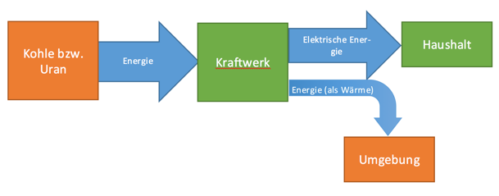
Als Rückblick soll schließlich (auf Grundlage der Ergebnisse des Spiels) die Leitfrage beantwortet werden, welcher Kraftwerkstyp am effektivsten arbeitet. Hier sollte darauf eingegangen werden, dass hier nur der Gesamtwirkungsgrad (Verhältnis aus vom Energieträger zur Verfügung gestellte Energie und in Form von elektrischer Energie an den Haushalt abgegebene Energie) betrachtet wird (vgl. Skizze rechts.) An eine Bestimmung des Gesamtwirkungsgrades aus den Wirkungsgraden der einzelnen Energieumwandlungen ist hier nicht gedacht.

Ergebnissicherung:
- Da in der Natur immer ein Teil der Energie als Wärme entwertet wird, gibt man bei Energieumwandlungen an, wie groß der Anteil ist, der bei einer Energieübertragung weiterverwendet werden kann. Dieser Wert wird als Wirkungsgrad $η$ (eta) bezeichnet.

Es gilt: $η=\frac{E_{genutzt}}{E_{aufgenommen}}⋅100 \%$
- Bei der Energieumwandlung von Kohle in elektrische Energie in einem Kraftwerk, wird an vielen Stellen Energie entwertet.
- Der Gesamtwirkungsgrad eines Kohlekraftwerkes liegt bei ca. 25%, der eines Kernkraftwerkes bei ca. 30%.

- Eine Formel für die Lageenergie [2 ES]
Zentrale Frage(n) der Stunde:
- Wie findet man eine Formel für die Energie am Beispiel der Lageenergie
Verwendete Arbeitsblätter: A18, A19
Kurzbeschreibung der Stunde:
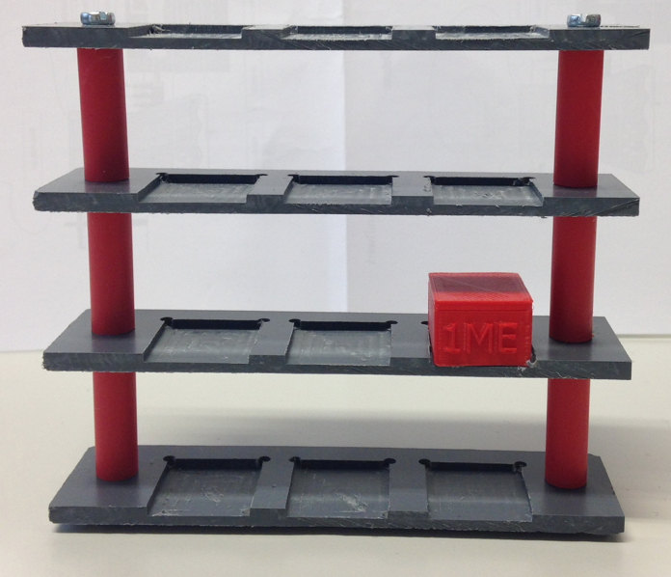
Im Bildungsplan 2016 steht explizit das Berechnen der Lageenergie mit der Formel $E=m⋅g⋅h$. Diese Einheit ist im Beispielplan als dritte Einheit nach der Akustik und der Optik angesiedelt. Dies führt zu dem Problem, dass die Formel für die Gewichtskraft $F_{g}=m⋅g$ noch nicht behandelt wurde. Deswegen wird hier zum Aufstellen der Formel für die Lageenergie ein anderer Weg gewählt. Alternativ könnte man die Einführung der Lageenergie sowie dann auch der Leistung an der Stelle durchführen, wenn die Gewichtskraft bereits bekannt ist.
Mit Hilfe des Arbeitsblattes (A18) sollen die Schüler selbstständig erarbeiten, von welchen Größen die Lageenergie abhängt. Dazu erhält jede Gruppe einen Satz Masseneinheiten (vgl. Abbildung) sowie ein Podest mit verschiedenen Höhenniveaus (jedes Niveau stellt dabei eine Höheneinheit dar). Als Masseneinheiten kann man entweder mit dem 3D-Drucker produzierte Klötze nehmen oder aber Legosteine (gleicher Bauform), Steine gleicher Masse oder Massestücke (gleicher Masse). Das Podest stellt einen Energiespeicher dar. Die Schüler sollen nun auf verschiedene Weisen in dem Energiespeicher 1, 2, 3, ... Energieeinheiten speichern. Die Energie kann dabei wieder freigesetzt werden, wenn die entsprechenden Masseeinheiten von der entsprechenden Höhe wieder in Richtung Nullniveau (Tischebene) fallen gelassen wird. Ziel soll zunächst sein, dass die Schüler die Proportionalität der Energieeinheiten zur Masseneinheit und der Höheneinheit finden.
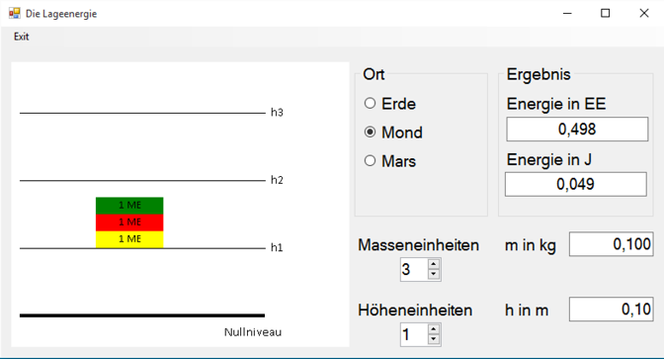
Im nächsten Schritt soll der Gedankenversuch unternommen werden, dass man den selben Versuch auf dem Mond durchführt. Als Motivation kann hier zum Beispiel ein kurzes Video mit einem Sprung auf dem Mond dienen (https://www.youtube.com/watch?v=Zl_VdN6rfrQ). Als weitere Hilfe kann man das in der Anlage (422_Lageenergie.exe, vgl. Abb rechts)) abgelegte Applet verwenden. Hier kann man den Versuch von oben auf dem Mond bzw. dem Mars wiederholen. Es soll erarbeitet werden, dass die Lageenergie ebenfalls vom Ort des Veruches abängt.
Als Zwischenergebnis lässt sich festhalten, dass man die Ortsabhängigkeit mit dem Ortsfaktor $g_{EE}$ beschreiben kann. Dieser gibt (zunächst) an, wie groß die Speichermenge in EE im Vergleich zur gespeicherten Energiemenge auf der Erde ($g_{EE}=1$) ist. Entsprechend hat $g_{EE}$ dann die Einheit $1\frac{EE}{ME⋅HE}$.
Nachdem schließlich die Formel zur Berechnung der Energiemenge an einem beliebigen Ort gefunden ist, besteht der nächste Schritt darin, mit den Schülern zu besprechen, dass die hier bisher gewählten Einheiten in der Physik normalerweise ein anderes Aussehen haben. Wenn man die gebräuchlichen Einheiten für die Masse und die Länge verwendet hat das auch auf den Ortsfaktor eine Bedeutung. Dessen Einheit ist dann $1\frac{J}{m⋅kg}.$ Diese eher ungebräuchliche Einheit für den Ortsfaktor ist dem Umstand geschuldet, dass zu deisem Zeitpunkt die Kraft mit der Einheit 1 N noch nicht eingeführt ist. Bei der Einführung der Kraft sollte hier nochmals darauf eingegangen werden. Es werden verschiedene Beispiele für Ortsfaktoren angesprochen und auch besprochen, dass man auf der Erde 10 J benötigt, um einen Körper der Masse 1 kg um 1 m in die Höhe zu heben!
Nach der Ergebnissicherung sollen die Schüler verschiedene Aufgaben zur Lageenergie bearbeiten (A19). Ziel ist es dabei, dass im Zuge der Mathematisierung hier hauptsächlich Werte in die Formel eingesetzt, Tabellen ausgefüllt und die Ergebnisse beurteilt werden.
Ergebnissicherung:
- Befindet sich ein Körper der Masse m bezogen auf ein Nullniveau in einer gewissen Höhe h, so ist in diesem Körper Energie gespeichert. Diese Energie heißt Lageenergie.
- Die Größe der Lageenergie hängt neben der Masse und der Höhe vom Nullniveau auch noch vom Ort ab, an dem sich der Körper befindet.
- Die Ortsabhängigkeit wird mit dem Ortsfaktor g beschrieben. Er hat die Einheit $\left[g\right]=1\frac{J}{m⋅kg}$
- Man kann die Lageenergie mit folgender Formel berechnen:
$$E_{Lage}=m⋅g⋅h$$
- Die Leistung P [2 ES]
Zentrale Frage(n) der Stunde:
- Wer leistet beim Treppensteigen am meisten?
- Was bedeutet die Einheit W, die bei vielen elektrischen Geräten angegeben ist?
Verwendete Arbeitsblätter: A20
Kurzbeschreibung der Stunde:
Um sich dem Thema der Leistung zu nähern, wird zu Beginn der Stunde die Frage aufgeworfen, warum bei vielen Kraftwerken oder elektrischen geräten (Fön, Staubsauger, ...) nicht angegeben wird, wie viel Energie umgewandelt wird. Vielmehr wird stets eine Größe angegeben, welche die Einheit 1 Watt hat. Dabei informiert man die Schüler, dass man die zugehörige physiklaische Größe Leistung nennt.
Am Beispiel des Treppenlaufens sollen die Schüler selbstständig erarbeiten, von welchen Größen es abhängt, wie viel man leistet, wenn man ein Stockwerk die Treppe hochläuft. Hier kann auch ein Wettbewerb ausgeschrieben werden, welcher Schüler wohl am meisten geleistet hat. Als Hilfsmittel zur bestimmung stehen den Schülern dabei folgende Materialien zur Verfügung:
- Eine Körperwaage
- Eine Stoppuhr
- Lineale

Die Schüler sollen nun in Partnerarbeit mit Hilfe dieser Materialien überlegen, wie sie einen Wert für die Leistung beim Treppensteigen erhalten können. Dazu stehen Ihnen Hilfekarten zur Verfügung. Alternativ kann das von Thomas Mühl vorgestellte Material verwendet werden!
Die Ergebnisse werden anschließend in einer Tabelle gesammelt und gemeinsam eine Formel zur Bestimmung der Leistung erarbeitet. Der Sieger des Wettbewerbs kann ermittelt werden.
Als Vertiefung kann schließlich die Aufgabe 2f. des Arbeitsblattes A19 bearbeitet werden.
Ergebnissicherung:
- Die Leistung P hat die Einheit ein Watt (1 W)
- Man kann die Leistung mit Hilfe der folgenden Formel aus der umgewandelten Energie bestimmen:
$Leistung=\frac{umgewandelte Energie}{aufgewendete Zeit}$ oder kurz: $P=\frac{∆E}{∆t}$
- Projekt: Energie sparen [2 ES + Arbeit zu Hause]
Zentrale Frage(n) der Stunde:
- Wie lässt sich Energie zu Hause „sparen“
Verwendete Arbeitsblätter: A21
Kurzbeschreibung der Stunde:
Die Idee für dieses Projekt stammt aus [4]. In dieser Unterrichtseinheit wird das Thema Energiesparen in einem 40 Unterrichtsstunden dauerndem Projekt durchgeführt. Hier wurde die Idee einer kleinen Sequenz dieses Projektes herausgezogen. Es bietet sich an, das Projekt, welches vor allem von den Schülern zu Hause durchgeführt werden soll, am Ende der Einheit zu starten. Das Projekt soll dann über einen Monat zu Hause durchgeführt werden. Anschließend findet in der Klasse eine Besprechung und Abschlussrunde statt.
Ziel des Projektes soll es sein, dass die Schüler ein besseres Verständnis für den Umgang mit Energie zu Hause haben und bewusst „Energiesparregeln“ erarbeiten und anwenden. Dazu wird den Schülern zunächst die Aufgabe gegeben, sich zu Hause mit den letzten Rechnungen der Heiz- und Wasserkosten sowie den Kosten für die elektrische Energie vertraut zu machen. Als Hilfe können hier die Eltern dienen oder auch die Internetadressen der Energieversorgungsunternehmen. Nachdem sich die Schüler einen Überblick über die momentanen Energiekosten gemacht haben sollen sie Möglichkeiten für das Energiesparen zu Hause erarbeiten und in knapper Form niederschreiben (als Dokumentation des Projektes sowie für die anderen Bewohner zu Hause). Als Hilfen können hier wiederum das Internet sowie der bereits weiter oben angesprochene Flyer der WWF dienen.
Nach dieser Vorbereitung wird nun mit den Eltern ein „Vertrag“ geschlossen der folgende Punkte beinhaltet:
- Jeder Mitbewohner muss sich für den kommenden Monat an die aufgestellten „Energiesparregeln“ halten
- Am Ende eines Monats werden dann die Energiekosten mit den vorherigen Kosten verglichen. Die eingesparten Kosten gehen dann zur Hälfte an den entsprechenden Schüler, die andere Hälfte verbleibt bei den Eltern (Diesen Punkt sollte man vorher mit den Eltern am Pflegschaftsabend kurz besprechen um Unstimmigkeiten zu vermeiden)
Das Projekt soll in geeigneter Form dokumentiert werden. Dabei soll eine etwa 2-3 DIN A4 Seiten langes Dokument entstehen, welches folgende Punkte beinhaltet:
- Aufgestellte Energiesparregeln
- Ein Überblick über die eingesparten Kosten (wo wurde am meisten gespart, wo haben die Energiesparregeln keinen Erfolg gebracht, ...)
- Verbesserungsvorschläge und Resümee

- Literaturliste
[1] Müller R., Wodzinski R., Hopf M.: Schülervorstellungen im Physikunterricht, Aulis Verlag 2004
[2] Duit R., Mikelskis-Seifert S.: Physik im Kontext - Konzepte, Ideen, Materialien für effizienten Physikunterricht , Friedrich-Verlag, 2010
[3] Hettrich, Monica, Umsetzungsbeispiel 3: Energie Klasse 7, aus LS Ph49: Kompetenzorientierter Physikunterricht, LS, Stuttgart 2010
[4] Engel, K et al: Ich geb Gas – das macht Spaß; Ein Energieprojekt am Beispiel Newto(w)n, Physik im Kontext (Freie Hansestadt Hamburg Hrsg.), Hamburg 2007

Arbeitsblatt A
Modellkarten zur Energie

Energie-Modell | Energie
- Energie kann man speichern

Gas

+
-

Kohle

- Energie ist eine mengenartige Größe

Einheit: [E] = 1 J (Joule)

Mit 1 J Energie kann man 1 g Luft um 1 °C erwärmen

- Energie kann nicht erschaffen oder vernichtet werden

- Energie kann in verschiedenen Formen auftreten; die Gesamtenergie ist immer gleich (Energieerhaltungssatz)

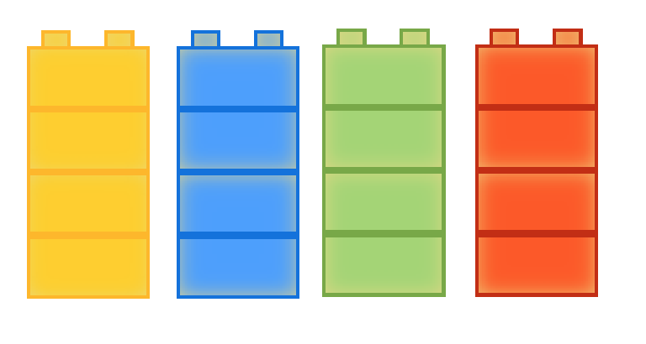

- Energie kann entwertet werden

Umwelt
Glühlampe
Elektrische Energie
Licht
Wärme
Kohle

Umwelt

Zum Austeilen an die Schüler:

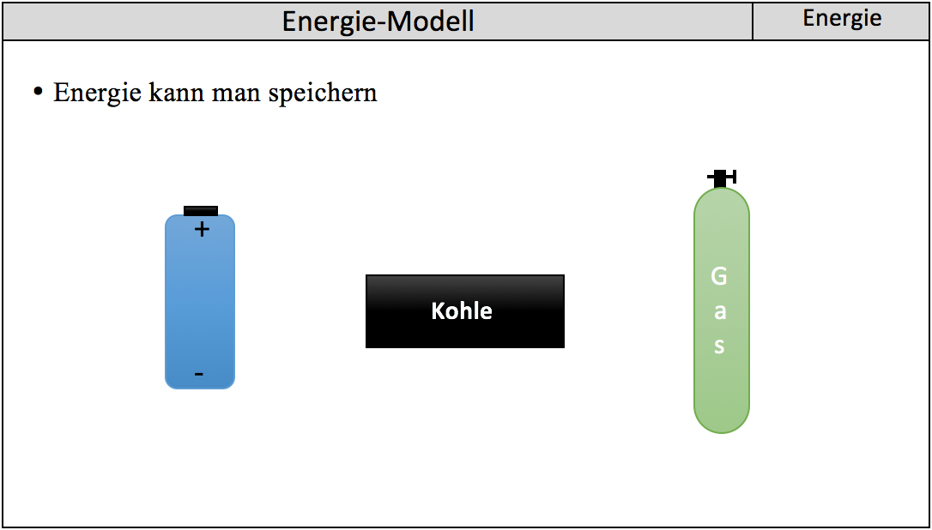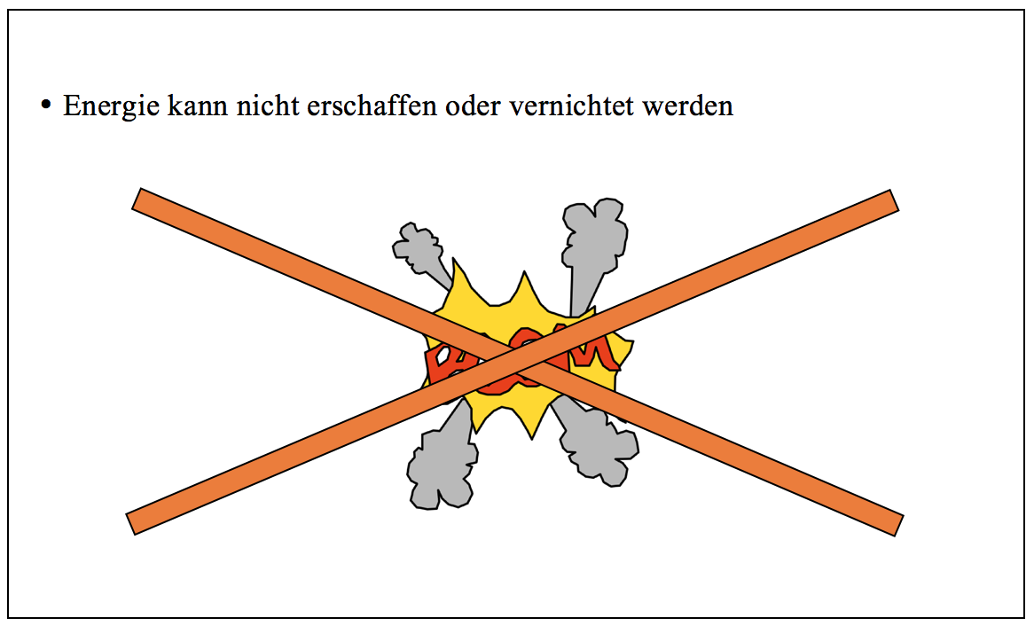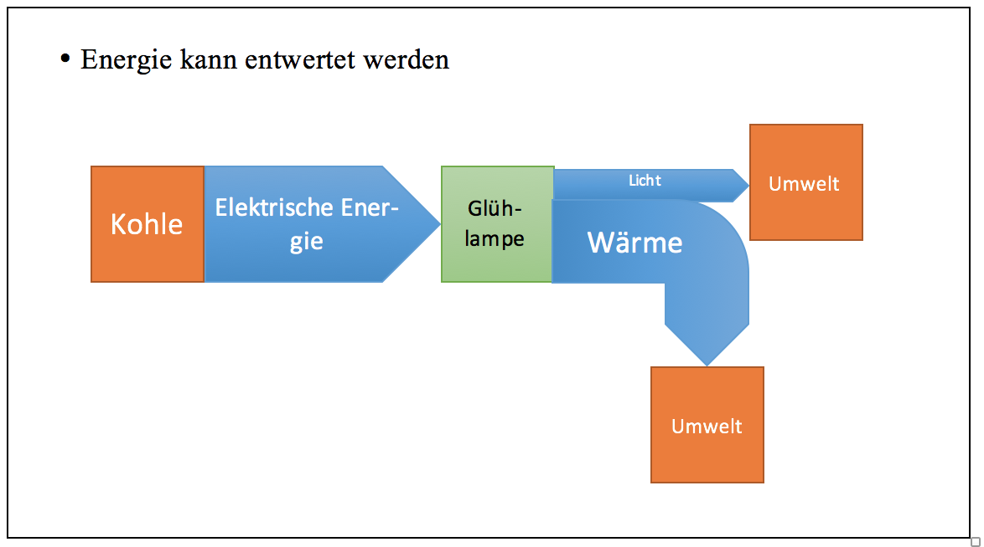

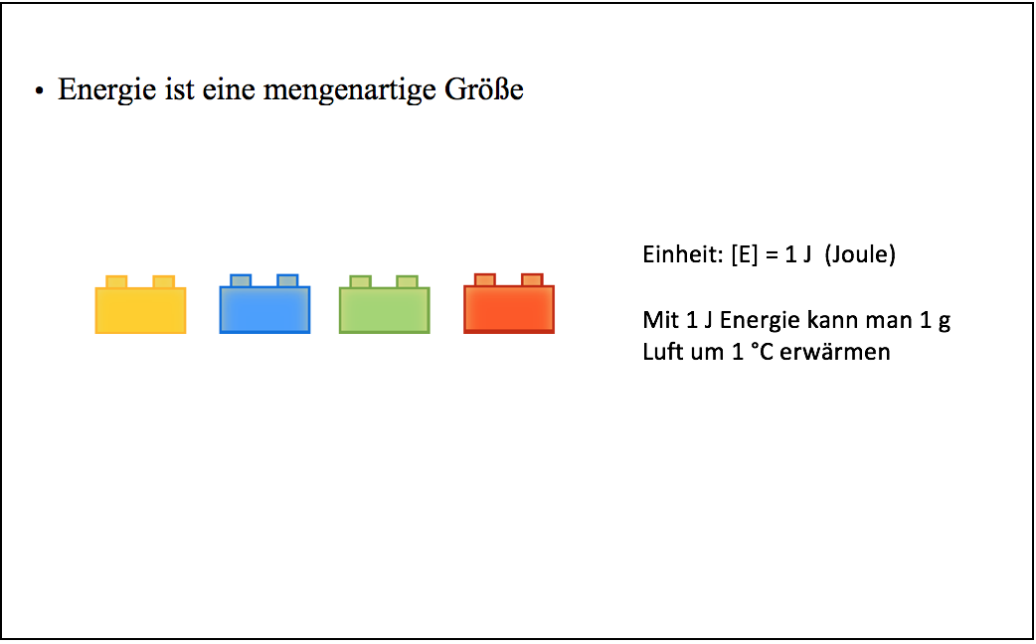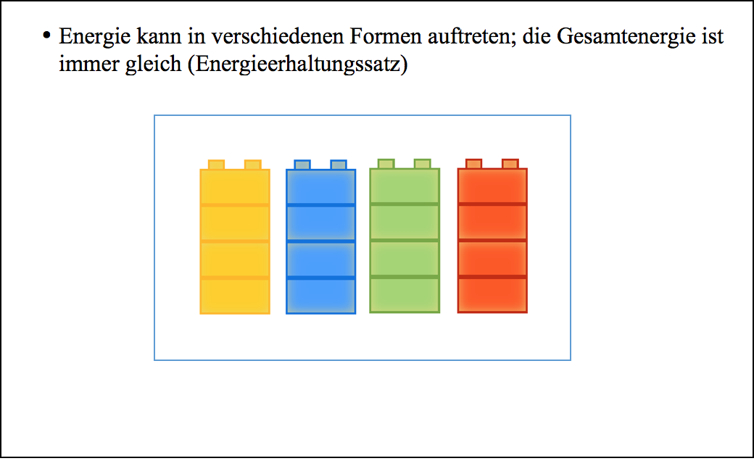

Arbeitsblatt A
Vorbereitende Hausaufgabe zum Thema Energie

Bitte notiere zu allen Fragen genau in deinem Physikheft, was gedacht bzw. gesagt wurde:

- Befrage 2-3 Menschen aus deiner Umgebung (Eltern, Onkel und Tanten, Geschwister etc.), was sie über das Thema „Energie“ wissen. Schreibe auf, was sie sagen. Schreibe außerdem auf, was du davon hältst.

- Bringe in die nächste Stunde etwas „Energie“ mit und beschreibe im Heft, was du warum mitgebracht hast.

Bitte notiere zu allen Fragen genau in deinem Physikheft, was gedacht bzw. gesagt wurde:

- Befrage 2-3 Menschen aus deiner Umgebung (Eltern, Onkel und Tanten, Geschwister etc.), was sie über das Thema „Energie“ wissen. Schreibe auf, was sie sagen. Schreibe außerdem auf, was du davon hältst.

- Bringe in die nächste Stunde etwas „Energie“ mit und beschreibe im Heft, was du warum mitgebracht hast.

Bitte notiere zu allen Fragen genau in deinem Physikheft, was gedacht bzw. gesagt wurde:

- Befrage 2-3 Menschen aus deiner Umgebung (Eltern, Onkel und Tanten, Geschwister etc.), was sie über das Thema „Energie“ wissen. Schreibe auf, was sie sagen. Schreibe außerdem auf, was du davon hältst.
- Bringe in die nächste Stunde etwas „Energie“ mit und beschreibe im Heft, was du warum mitgebracht hast.

Bitte notiere zu allen Fragen genau in deinem Physikheft, was gedacht bzw. gesagt wurde:

- Befrage 2-3 Menschen aus deiner Umgebung (Eltern, Onkel und Tanten, Geschwister etc.), was sie über das Thema „Energie“ wissen. Schreibe auf, was sie sagen. Schreibe außerdem auf, was du davon hältst.

- Bringe in die nächste Stunde etwas „Energie“ mit und beschreibe im Heft, was du warum mitgebracht hast.

Arbeitsblatt A
Jeder braucht Energie

- Wer bzw. was braucht denn alles Energie?
- Wofür wird die Energie jeweils benötigt?
- Auf welchem Wege bekommt er bzw. es die Energie?

Fülle dazu die Tabelle aus.
H1

Kategorie | Beispiele | Wofür? | Energiespeicher
Lebewesen

Hilfekarten Energiespeicher
Elektrische Energie | Diesel | Batterie
Sonne | Benzin | Holz
Gas | Nahrung

Arbeitsblatt A
Kann man Energie wirklich „verbrauchen“?

Beschreibe Möglichkeiten, wie du die durch Nahrung aufgenommene Energie wieder „loswerden“ kannst?

Nimm eines der „Energiegeräte“ vom Lehrertisch (nach Absprache mit mir)
Beschreibe wie man hier vorgehen kann, um die Energie „loszuwerden“. Zeichne auch eine geeignete Skizze zur Versuchsdurchführung.

Erkläre, wo die Energie geblieben ist, wenn du das Gerät benutzt hast! Ist sie verloren gegangen?

Man spricht nicht nur von „Energieverbrauch“ sondern auch von „Wasserverbrauch“.
Beschreibe, was damit im Alltag gemeint ist. Wird das Wasser wirklich „verbraucht“?
Arbeitsblatt A
Energieübertragungsketten

Als Beispiel soll hier die Energieübertragung beim Fahrrad fahren beschrieben werden.

Niveau 1
Beschreibe das fertige Diagramm mit eigenen Worten!
Aus der Beschreibung soll klar hervorgehen, welche Körper beteiligt sind und von welchen Energiespeichern die Energie in welche Energiespeicher übertragen wird!

Energie
Mensch
Energie (Drehbewegung)
Fahrrad
Umgebung
Energie (als Wärme)
Nahrung

Niveau 2
Beschrifte das Diagramm vollständig und beschreibe kurz deine Überlegungen !
Das Diagramm soll alle wichtigen Körper enthalten, die bei der Energieübertragung eine Rolle spielen. Außerdem soll aus dem Diagramm hervorgehen, welche Energiespeicher geleert bzw. gefüllt werden.

Niveau 3
Versuche, deine Ergebnisse als Diagramm zu zeichnen und beschreibe kurz deine Überlegungen!
Das Diagramm soll alle wichtigen Körper enthalten, die bei der Energieübertragung eine Rolle spielen. Außerdem soll aus dem Diagramm hervor gehen, welche Energiespeicher geleert bzw. gefüllt werden.

Arbeitsblatt A
Energieübertragungskette Kerze und Wasser

Thermische Energie
Gefäß
Thermische Energie
Wasser
Wasser
Thermische Energie
Kerze

Vor der Energieübertragung Nach der Energieübertragung
Kerze
Wasser
Wasser
Kerze
Arbeitsblatt A
Bauanleitung Wasserbehälter
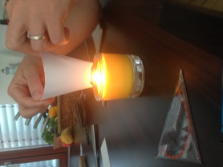
Dieser Behälter aus Papier kann verwendet werden um das Wasser mit einer Kerze zu erhitzen.
Es ist für die Schüler sehr beeindruckend, dass das Papier nicht zum Brennen beginnt. Es lassen sich auch Vermutungen darüber anstellen warum dies so ist. Anscheinend nimmt das Wasser die Energie besser auf als das Papier. Eine genaue Erklärung kann erst in Klassenstufe 9/10 gegeben werden!

Die Schüler sind darauf hinzuweisen, dass sie diesen Versuch nicht (oder nur unter Aufsicht eines Erwachsenen) nachbauen dürfen!
Bild | Anleitung
Falte ein DIN A4 Blatt schräg und trenne den unteren Teil ab, so dass Du ein quadratisches Stück Papier bekommst.

Falte das Blatt nun wieder zum Dreieck.
 | Falte nun die beiden Seiten so nach oben, dass ein Fünfeck entsteht.
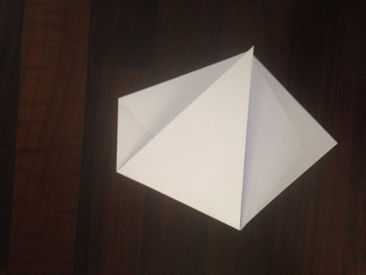 | Du kannst nun die zuletzt nach oben geklappte Lasche etwas öffnen und eine Seite die obere Lasche in die so entstandene Öffnung schieben.
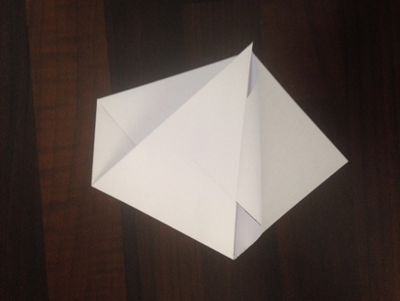
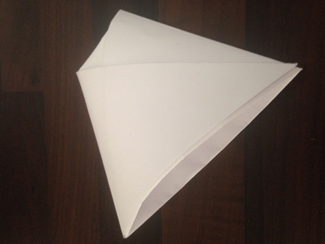 | Nun kannst Du das Blatt wenden und die andere Lasche nach unten knicken.  Schließlich kann der Becher geöffnet und in Form gebracht werden.
Arbeitsblatt A
Unterrichtsbegleitende Versuche: Wo ist die Energie gespeichert?

Gruppe 1: Feder

Materialien:
- Feder
- Stativmaterial

Durchführung:
Hänge die Feder an das Stativmaterial. Dehne die Feder nun leicht (!) und halte sie fest.

Beschreibungsaufgaben:
- Beschreibe, wo die Energie gespeichert ist!
- Beschreibe, in welcher Form die Energie gespeichert ist!

Gruppe 2: Fahrzeug

Materialien:
- Tennisball

Durchführung:
Halte den Tennisball in einer Höhe von etwa 1 m fest. Lasse ihn nun los!

Beschreibungsaufgaben:
- Beschreibe, wo die Energie nach dem loslassen gespeichert ist!
- Beschreibe, in welcher Form die Energie dann gespeichert ist!

Gruppe 3: Schaltung

Materialien:
- Batterie mit Lampe und Schalter

Durchführung:
Schalte den Schalter so, dass die Lampe nicht leuchtet.

Beschreibungsaufgaben:
- Beschreibe, wo die Energie gespeichert ist!
- Beschreibe, in welcher Form die Energie gespeichert ist!
Gruppe 4: Eisenkugel

Materialien:
- Magnet
- Eisenkugel

Durchführung:
Halte den Magneten und die Eisenkugel etwa 10 cm auseinander.

Beschreibungsaufgaben:
- Beschreibe, wo die Energie gespeichert ist!
- Beschreibe, in welcher Form die Energie gespeichert ist!

Arbeitsblatt A
Energiedetektive: Wo steckt die Energie?

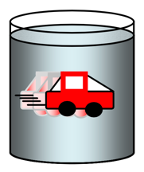 | Zum Beschleunigen eines Fahrzeugs benötigt man Energie. Nach dem Beschleunigen steckt die Energie in der Bewegung des Fahrzeugs. In der Bewegung kann also ebenfalls Energie gespeichert werden. Man sagt dazu kurz „Bewegungsenergie“.
Beim Abbremsen reiben die Bremsen am Rad oder die Räder auf dem Boden. Dabei werden alle beteiligten Gegenstände erwärmt. In dieser Wärme steckt dann die Energie. Man sagt dazu „thermische Energie“. |  | 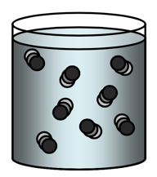
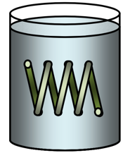 | Zum Spannen einer Feder oder Verformen eines beliebigen elasti- schen Körpers benötigt man ebenfalls Energie. Die Energie steckt dann im gespannten Körper. Also sind auch gespannte Körper Energiespeicher. Man sagt dazu „Spannenergie“.
Um einen Körper im Schwerefeld der Erde anzuheben, benötigt man Energie. Die Energie steckt dann im System Körper-Erde. Man sagt dazu „Lageenergie“ oder auch „gravitativ gespeicherte Energie“. |  | 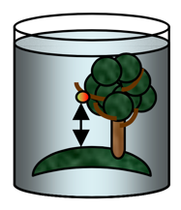
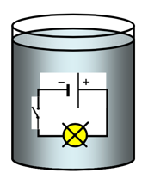 | Um ein Lämpchen in einem Stromkreis zum Leuchten zu bringen, braucht man ebenfalls Energie. Die nötige Energie wird dem elektrischen Feld entzogen. Man sagt dazu „elektrische Energie“.
Um 2 Magnete aneinander zu bringen (gleiche Pole) oder zu trennen (unterschiedliche Pole), benötigt man Energie. Diese Energie steckt dann im Magnetfeld. Man sagt dazu „magnetische Energie“. |  | 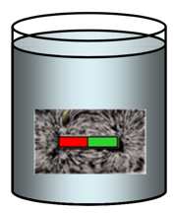
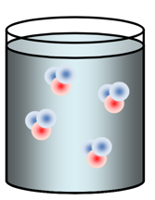 | Um Wasser in die beiden Gase Wasserstoff (H) und Sauerstoff (O) zu trennen, benötigt man Energie. Auch bei der Aufspaltung von Nahrung und anderen chemischen Reaktionen wird Energie benötigt bzw. frei. Diese Energie nennt man kurz „chemische Energie“.

Energie kann nie verloren gehen und nicht erzeugt werden, sie kann je- doch den Speicher wechseln (Energieerhaltungssatz).
Arbeitsblatt A
Energiespeicher-Spiel

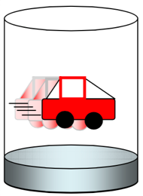 | 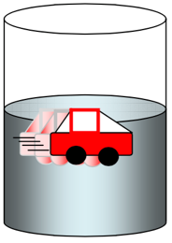 | 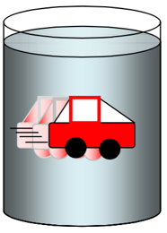
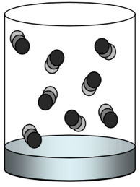 | 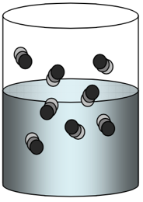 | 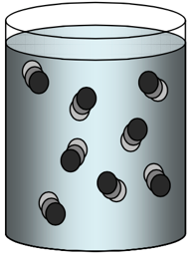
 | 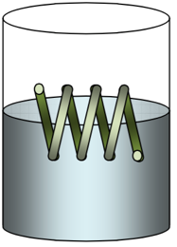 | 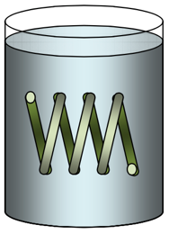
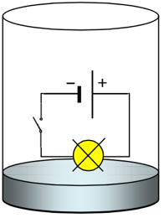 | 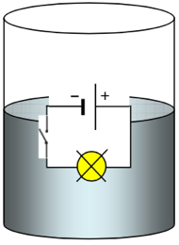 | 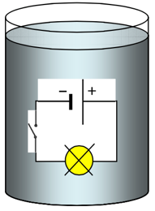
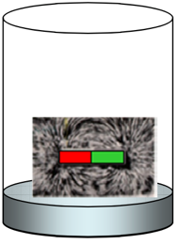 | 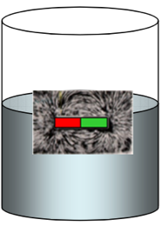 | 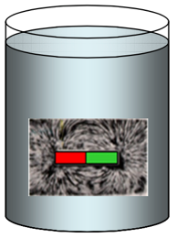
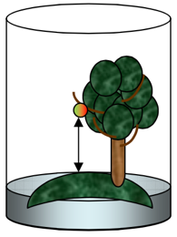 | 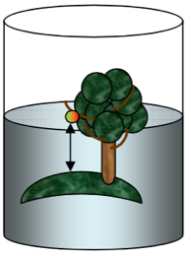 | 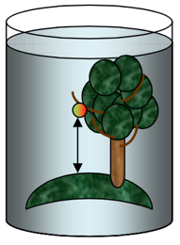
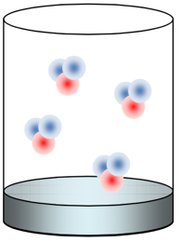 | 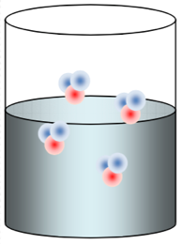 | 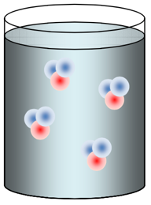

Wahlpflicht 1: Aufziehfigur

Zeitvorgabe: Maximal 5 Minuten incl. Aufschrieb
Nimm die Aufziehfigur und mache Dich mit ihrer Funktionsweise vertraut.
Der Beobachtungszeitraum läuft von der aufgezogenen Figur (= Beginn) bis kurz nach dem Loslassen (= Ende).
- Überlege, welche Energiespeicher vorkommen und lege die Kärtchen passend dazu.
- Finde – wenn möglich – mehrere Möglichkeiten.
- Beschreibe den Versuch stichwortartig in Deinem Heft und notiere die passenden Energiespeicher dazu.

Ende:

Energie-
speicher ?

Beginn:

Energie-
speicher ?

Ende:

Energie-
speicher ?

Wahlstation 2: Flummi-Knete

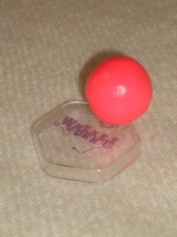
Zeitvorgabe: Maximal 10 Minuten incl. Aufschrieb
Forme die Knete aus dem Behältnis zu einem Ball.
In der Wahlstation soll ein mehrfacher Wechsel des Energieträgers beobachtet werden.
Die Beobachtungszeit läuft ab dem hochgehobenen Flummi-Ball (= Beginn) bis einige Male Aufdopsen später (= Ende).
- Überlege, welche Energiespeicher in einer Bewegung von oben nach unten vorkommen. Suche insgesamt drei Zeitpunkte, zu denen Du dann Kärtchen auf dem Tisch legst. Achtung: Du wirst mehr als nur zwei Energiespeicher benötigen!
- Was passiert nach längerer Zeit? Wie könntest Du das durch das Legen der Kärtchen verdeutlichen?
- Beschreibe den Versuch stichwortartig in Deinem Heft und notiere die passenden Energiespeicher dazu.

Die gesamten Stationenblätter findet man unter:
http://www.ls-bw.de/Handreichungen/pub_online/zu_ph49.zip/download

Arbeitsblatt A
Längere Energie-Übertragungsketten

Hier sind die Hilfekarten für den Versuch mit dem Dynamot dargestellt. Auf dieser Grundlage sollten die Schüler die anderen Versuche analog beschreiben können.

Niveau 1
Beschreibe das fertige Diagramm mit eigenen Worten!
Aus der Beschreibung soll klar hervorgehen, welche Körper beteiligt sind und von welchen Energiespeichern die Energie in welche Energiespeicher übertragen wird!
Generator
Energie (elektrisch)
Motor
Umgebung
Energie (als Wärme)
Energie (Bewegung)
Masse
Umgebung
Energie (als Wärme)

Niveau 2
Beschrifte das Diagramm vollständig und beschreibe kurz deine Überlegungen!
Das Diagramm soll alle wichtigen Körper enthalten, die bei der Energieübertragung eine Rolle spielen. Außerdem soll aus dem Diagramm hervorgehen, welche Energiespeicher geleert bzw. gefüllt werden.

Niveau 3
Die Energieübertragung erfolgt über zwei Stufen. Überlege zunächst, welche Energieformen in den einzelnen Schritten übertragen werden:
Generator Motor: ___________________________

Motor Masse: ___________________________

Bei jeder Energieübertagung wird ein gewisses Maß an Energie entwertet. In welche weitere Energieform wird bei jeder Übertragung Energie umgewandelt? _______________________________

Zeichne nun die komplette Energieübertragung als Kette:

Arbeitsblatt A
Wie funktioniert ein Kohlekraftwerk?

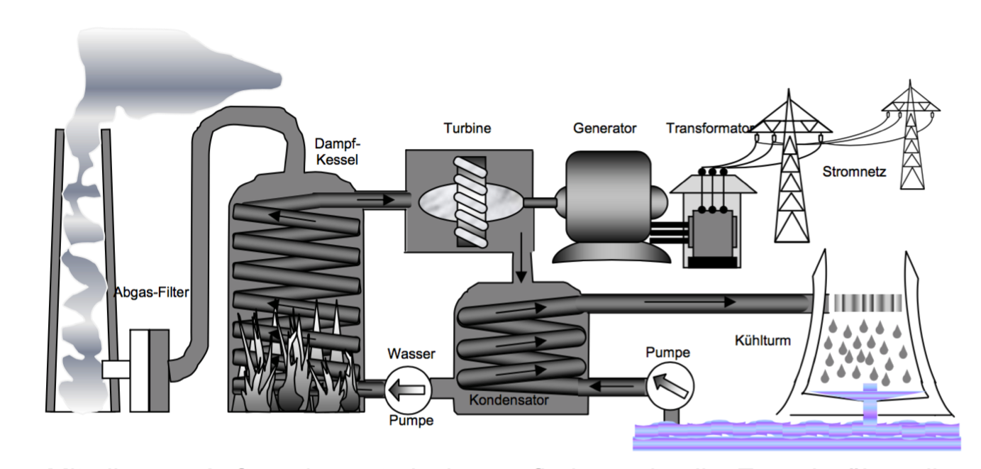

Heute sollst du herausfinden, wie die Energie über die Elektrizität zu uns nach Hause kommt.

Betrachte die Abbildung, die den schematischen Aufbau eines Kohlekraftwerks zeigt und finde damit heraus ...

- ... wo die Kohle eingesetzt wird,
- ... wofür man die Turbine benötigt,
- ... wie die Turbine angetrieben wird,
- ... wie die Energie über Elektrizität zu uns kommt,
- ... wozu man die Kühltürme im Kraftwerk benötigt,
- ... was problematisch ist am Betrieb des Kraftwerks.

Aufgaben:

- Beschreibe deine Erkenntnisse zu den Fragen in einem Text, in dem du erklärst, wie das Kraftwerk funktioniert.
- Zeichne zudem eine Energieübertragungskette für das Kraftwerk.

Hilfekarten

Abgas – Filter

Bei der Verbrennung der Kohle entstehen Schadstoffe (z.B. Rußpartikel), die nicht in die Umwelt gelangen dürfen. Daneben wird der Kohlestaub nicht zu 100 % verbrannt. Auch dieser darf nicht in die Umwelt gelangen.
Über komplizierte Verfahren (z.B. Elektrofilter) werden diese Schadstoffe zu 99 % aus der Abluft entfernt bevor die restliche warme Luft in die Umgebung abgegeben wird.

Dampfkessel

Die Kohle wird zunächst zu Staub zermahlen und in den Dampfkessel eingeblasen. Dort verbrennt er bei Temperaturen von bis zu 1500 °C.
Im Dampfkessel befindet sich ein abgeschlossener Wasserkreislauf. Das dort fließende Wasser wird bei hohem Druck zum Sieden gebracht (sodass es eine Temperatur von bis zu 500 °C hat). Der sich sehr schnell bewegende Wasserdampf wird auf die Turbinen geleitet und treibt diese an.

Beispiel: Kraftwerk Zolling
Bei Volllast werden pro Stunde ca. 150t Kohlestaub verfeuert.

Turbine

Der im Dampfkessel entstehende Wasserdampf (im Wasserkreislauf!) wird in Richtung der Turbinen geleitet. Dabei wird der Dampf durch Düsen geleitet, was dafür sorgt, dass die Geschwindigkeit des Dampfes erhöht wird.
In der Turbine findet dann eine Energieumwandlung statt. Die im Wasserdampf gespeicherte Energie wird in Bewegungsenergie (Drehbewegung) umgewandelt.

Generator

Im Generator findet eine weitere Energieumwandlung statt.
Die in der Drehbewegung gespeicherte Energie wird hier in elektrische Energie umgewandelt.

Diese elektrische Energie wird dann im Transformator so vorbereitet, dass sie über das Stromnetz an die Haushalte verteilt werden kann.

Kondensator und Kühlturm

Damit der Dampf, der durch die Turbinen geleitet wurde, wieder in den Wasserkreislauf zurückgeleitet werden kann, muss er wieder zu Wasser (mit Normalbedingungen, also geringer Druck, geringe Temperatur) kondensieren.
Dies wird im Kondensator erledigt.
Die im Kondensator umgewandelte Wärme wird im Kühlturm an die Umwelt abgegeben. Dieser Teil der Energie wird entwertet.

Energieübertragungskette

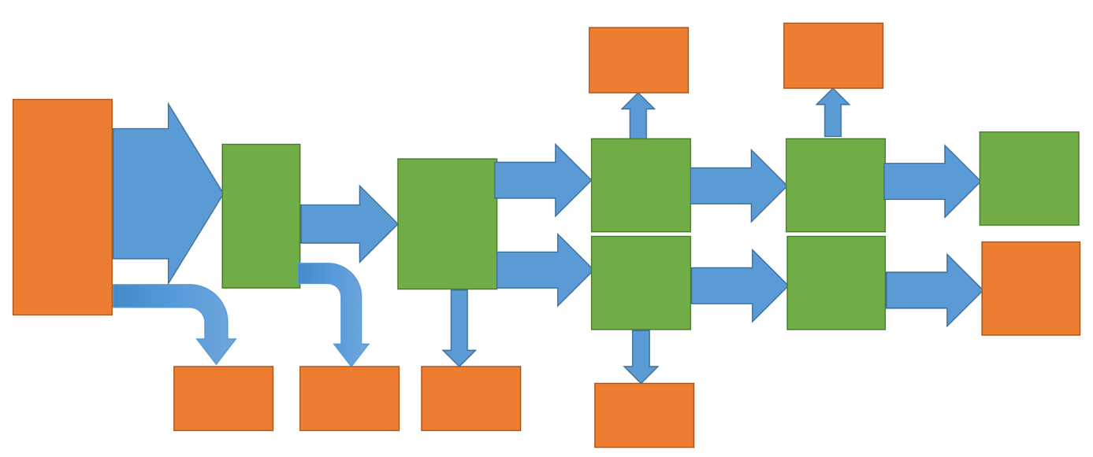
Hier ist eine mögliche Energieübertragungskette abgebildet. Diese soll als Hilfe zum Erstellen deiner Übertragungskette dienen. Übertrage diese in dein Heft und fülle die Felder für Energiespeicher, Energiewandler und Energieformen (Pfeile) aus.

Energieübertragungskette

Kohle

Wasserdampf
Umwelt

Turbine
Umwelt

Generator
Umwelt

Kondensator

Transformator

Haushalt

Kühlturm

Umwelt
Wärme
Umwelt
Wärme
Umwelt
Umwelt

Die Energieformen bei der Umwandlung sind hier aus Platzgründen nicht notiert.

Arbeitsblatt A
Energieträger in Deutschland (2011)

Quelle: Bundesministerium für Wirtschaft und Technologie (BMWi)
Arbeitsblatt A
WWF-Artikel: Klimaschutz – Jeder kann handeln
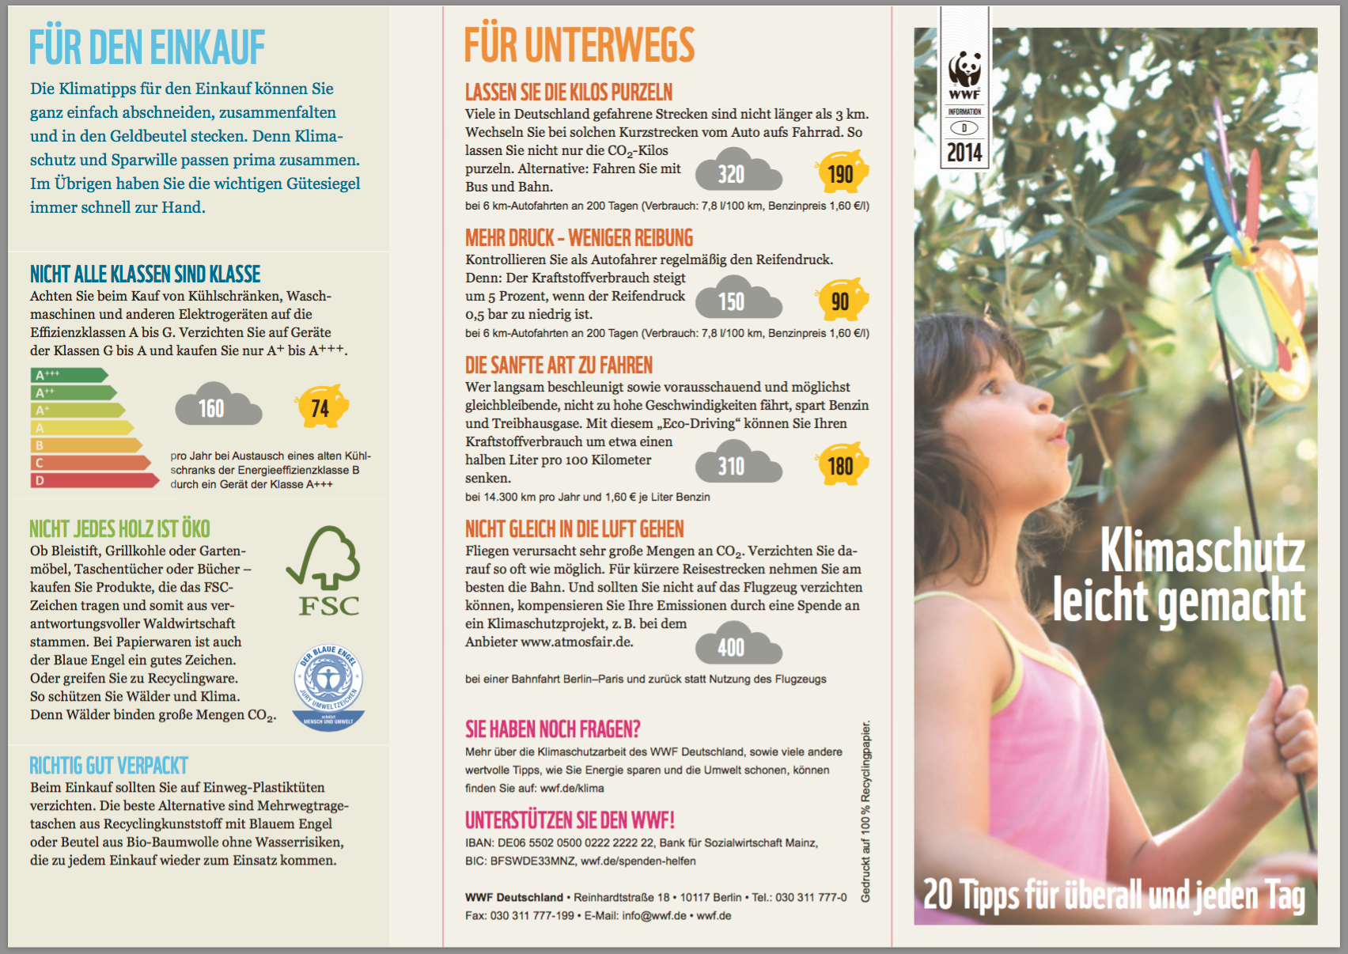

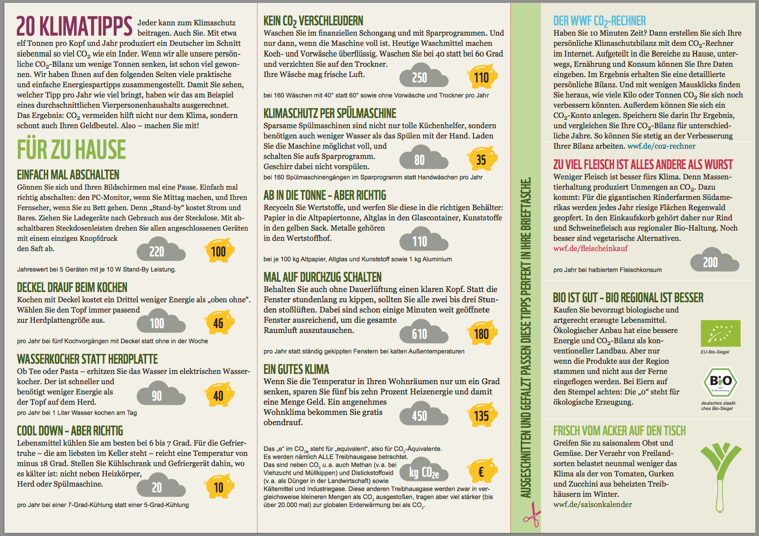

Arbeitsblatt A
Methode der wachsenden Gruppe

- Lesezeit WWF-Flyer* (10 Minuten für alle)

- Themenvergabe Pro / Kontra
• (Abzählen: 1a für Pro-Argumente Thema 1, 1b für Contra-Argumente Thema 1, 2a
für Pro-Argumente Thema 2, ...)

- Stufe 1 (5 Minuten): • Alleine 3 Argumente mit je einem Beispiel finden

- Stufe 2 (5 Minuten):
- Mit Partner die drei besten Argumente mit Bsp. aus den sechs vorliegenden auswählen

- Stufe 3 (5 Minuten):
- Zu viert die besten drei Argumente mit Bsp. aus den sechs vorliegenden aussuchen

- Vortrag (je 3 Minuten Dauer):
- Durch Auslosen wird eine Schülerin oder ein Schüler als Referent bestimmt
- DIN A7-Kärtchen sind als Stichwortzettel erlaubt

Präsentation vorbereiten nach folgendem Schema:

Begrüßungsritual: „Meine sehr ...“ Thema: „Ich habe folgendes Anliegen: ...“
Argument 1 + Bsp.; Argument 2 + Bsp.; Argument 3 + Bsp.
Schlussfolgerung: „Deswegen fordere / rufe ich Sie auf ...“
Verabschiedungsritual: „Ich danke Ihnen“; besser: pfiffiger Schlusssatz
Applaus (der eigenen Gruppe) abwarten

Arbeitsblatt A
Finden einer Formel für die Effizienz
Neben dem, für unsere Umwelt sehr wichtigen Faktor, wie sauber ein Kraftwerk arbeitet, also wie stark die Umwelt durch den Betrieb eines Kraftwerks belastet wird (durch CO₂-Emmission, Produktion radioaktiven Abfalls,...) ist eine weitere Größe, wie gut ein Kraftwerk ist, die Frage nach der Effizienz des Kraftwerks. Dies bedeutet, es wird soll untersucht werden, wie viel Energie, die vom Energieträger zur Verfügung gestellt wird, tatsächlich in elektrische Energie umgewandelt wird. Auf diese Frage soll heute eine Antwort gefunden werden.
Um zwei Systeme zu untersuchen, hat euer Lehrer vorne zwei Modellsysteme aufgebaut:
- System: Glühlampe mit Batterie
- System: LED mit Batterie

Fragen:
- Stelle Vermutungen darüber an, welches der beiden Systeme effizienter arbeitet.
Stelle dazu Kriterien auf, welche die Effizienz des Systems beschreibt.
H1
- Zeichne jeweils eine vollständige Energieübertragungskette für beide Systeme.
- Als Modell für die Energie verwenden wir hier mit Wasser gefüllte Gläser. Die Höhe des Wassers im Wasserglas gibt dabei die Energiemenge an.
Stelle jedes der Systeme mit dem Wasserglas-Modell dar. Eine Energieübertragung bedeutet hier: Umschütten des Wassers in ein anderes Gefäß.
- Vergleiche die Höhen des Wassers zu Beginn (im Glas Batterie) sowie am Ende der Energieübertragung (in den Gläsern Umwelt und Lampe bzw. LED).
Stelle diese beiden Zustände zeichnerisch dar!
H2
- Gib eine Formel (die die Wasserhöhen $h_{Batterie}$ und $h_{Licht}$) an, mit dessen Hilfe du bestimmen kannst, wie effizient die Energieübertragung war!
- Wandle die Formel aus Aufgabe 5 so um, dass Du statt der Wasserhöhen die Energien $E_{Batterie}$ und $E_{Licht}$ verwendest.

Vermutungen zur Effizienz
H1

Hilfe 1:
Effizienz bedeutet hier, wie viel durch den Energieträger zur Verfügung gestellte Energie im weiteren Verlauf noch zur Verfügung steht.
In welcher Energieform steht hier die Energie noch zur Verfügung.
Was passiert mit der restlichen Energie?

Hilfe 2:
Sowohl die Lampe auch die LED dienen dazu, zum Beispiel Räume zu beleuchten. Dabei wird in beiden Fällen die gleiche Energiemenge zur Verfügung gestellt. Betrachte beide Leuchtmittel. Welche leuchtet heller?
In welche weitere Energieform wird hier die Energie umgewandelt? (Welche Folgen hat das für die Umgebung?)
Wie kann man mit diesem Wissen über die Effizienz der Leuchtmittel aussagen?

Hilfe 3:
Beim Umwandeln der elektrischen Energie wird bei Leuchtmitteln, wird die Energie in zwei verschiedene Energieformen umgewandelt, „Strahlungsenergie“ und „Wärme“. Welche der Energieformen hat hier einen Nutzen, welche der Energieformen wird entwertet?
Schreibe in einem Je desto Satz auf, was man über die Effizienz einer Lampe in Bezug auf die Strahlungsenergie sagen kann!

Hilfe 4:
Gib die Lösung am Platz in eigenen Worten wieder!
Die von der Batterie zur Verfügung gestellte Energie wird in Strahlungsenergie (Leuchten der Lampe) sowie Wärme umgewandelt. Die Wärme wird entwertet, steht also nicht zum Beleuchten des Raumes wieder.
Damit erhält man die folgende Aussage:
Je heller das Leuchtmittel leuchtet, desto größer ist seine Effizienz.
Oder
Je weniger zur Verfügung gestellte Energie in Wärme umgewandelt wird, desto effizienter arbeitet das Leuchtmittel.

Eine Effizienzformel
H2

Hilfe 1:
Überlege Dir, in welcher Form man die Effizienz angeben kann.
Es steht ja nur die Wassermenge zur Verfügung, die das „Batteriegefäß“ liefert.

Hilfe 2:
Die gesamte zur Verfügung stehende Wassermenge wird zu gewissen Teilen auf die anderen beiden Gefäße aufgeteilt.
Überlege, wie man diese Teile (in Bezug auf die ursprünglich zur Verfügung stehende Wassermenge) berechnen kann.

Hilfe 3:
Welchen der beiden Werte Wassermenge zu Beginn, Wassermenge des Lichtglases bezeichnet man als den Grundwert?
Wie heißt dann der andere Wert, wenn man sie auf diesen Grundwert bezieht?

Hilfe 4:
Notiere die Lösung in eigenen Worten in deinem Heft!

Man wählt hier eine prozentuale Angabe, da die Wassermenge, die zu Beginn zur Verfügung steht einen Grundwert darstellt. Die Menge an Wasser im Wasserglas nach dem Umschütten (also der Energieübertragung) wird als Prozentwert bezeichnet.

Demnach erhält man als Formel für die Effizienz:
$$Effizienz=\frac{Menge des Wassers im Lichtglas}{Menge des Wasser im Batterieglas}⋅100 \%$$
Kurz: $Effizienz=\frac{h_{Batterie}}{h_{Licht}}⋅100 \%$

Lösung der anderen Aufgaben

Aufgabe 2:
Batterie
Elektrische Energie
Lampe
Umgebung
Wärme
Licht
Elektrische Energie

Batterie
Elektrische Energie
LED
Umgebung
Wärme
Licht
Elektrische Energie

Aufgabe 3/4:
Lampe:
Lampe
Batterie
Lampe
Umgebung
Batterie
Umgebung

LED:
LED
Batterie
LED
Umgebung
Batterie
Umgebung

Aufgabe 6:
Man erhält die folgende Formel:
$$Effizienz=\frac{E_{Licht}}{E_{Batterie}}⋅100 \%$$
Arbeitsblatt A
Wirkungsgrad Anno Domini
Spielregeln:
Das Spiel besteht aus 4 Kategorien mit jeweils 8 Karten. Diese unterscheiden sich farblich:
- Grün: Bereitstellung von elektrischer Energie
- Blau: Maschinen und Geräte
- Rot: Wärmeproduktion
- Gelb: sonstige Prozesse
Auf der Vorderseite steht dabei stets ein Energiewandler, auf der Rückseite ist angegeben, welchen Wirkungsgrad der Energiewandler hat. Die Rückseite darf zu Beginn nicht angesehen werden!
Gespielt wird in 4er Gruppen, jeder Spieler bekommt 2 Karten.
Der jüngste Spieler oder die jüngste Spielerin beginnt und legt eine Karte mit der Vorderseite auf den Tisch. Der nächste Spieler (im Uhrzeigersinn) legt nun eine seiner Karten entweder rechts oder links neben diese Karte. Legt er sie rechts neben die Karte so bedeutet das, er ist der Meinung, der Wirkungsgrad dieses Wandlers ist größer als die bereits liegende Karte, wenn er sie dagegen links legt, bedeutet das, er ist der Meinung, der Wirkungsgrad ist kleiner als die bereits liegende Karte.
Bei jedem Zug soll der Leger mit Hilfe des Energiebegriffs begründen, warum er die Karte an die entsprechende Stelle legt!

Dann ist der nächste Spieler an der Reihe usw.
Am Ende werden die Karten herumgedreht und geprüft, ob alle Wirkungsgrade richtig eingeschätzt wurden.
Sollten Fehler aufgetreten sein, so sind die gegebenen Argumente zu prüfen und gemeinsam richtige Begründungen zu finden.
Jede Gruppe spielt mindestens 2 Kategorien.

Als Hefteintrag wird am Ende jeder Runde folgendes notiert:
- Kategorie
- Energiewandler mit dem höchsten und dem niedrigsten Wirkungsgrad
- Die Größe des entsprechenden Wirkungsgrades

Hinweis: Die hier angegebenen Werten stammen von der Seite:
https://de.wikipedia.org/wiki/Wirkungsgrad (abgerufen am 14.10.2015)

Bereitstellung von elektrischer Energie
Kernkraftwerk | Kernkraftwerk  33 %
Solarzelle | Solarzelle  15 %
Wärmekraftwerk (Kohle) | Wärmekraftwerk  25 %
Wasserkraftwerk | Wasserkraftwerk  85 %
Windkraftanlage | Windkraftanlage  50 %
Erdgaskraftwerk | Erdgaskraftwerk  55 %
Thermoelement | Thermoelement  8 %
Brennstoffzelle (wie in Raketen) | Brennstoffzelle  40 %

Maschinen und Geräte
Brennstoffzelle | Brennstoffzelle  40 %
Dampfmaschine | Dampfmaschine  20 %
Ottomotor | Ottomotor  35 %
Dieselmotor | Dieselmotor  50 %
Elektromotor | Elektromotor  95 %
Turbinentriebwerk (Flugzeug) | Turbinentriebwerk  40 %
Glühlampe | Glühlampe  4 %
LED | Elektrolyse von Wasser  20 %

Wärmeproduktion
Gasherd | Gasherd  40 %
Elektroherd | Elektroherd  55 %
Gasheizung | Gasheizung  85 %
Kohleofen | Kohleofen  40 %
Lagerfeuer | Lagerfeuer  10 %
Offener Kamin | Offener Kamin  20 %
Sonnenkollektor | Sonnenkollektor  85 %
Tauchsieder | Tauchsieder  98 %

Sonstige Prozesse
Photosynthese | Photosynthese  2,5 %
Glühwürmchen | Glühwürmchen  95 %
Mensch (Muskulatur) | Mensch (Muskulatur)  30 %
Kühlschrank | Kühlschrank  1,4 %
Radfahren | Radfahren  28 %
Li-Ion Akku | Li-Ion Akku  90 %
Blei-Akku | Blei-Akku  65 %
Kondensator (Super CAP) | Kondensator (Super CAP)  90 %

Arbeitsblatt A
Eine Formel für die Lageenergie

Nullniveau
$$h_{1}$$
$$h_{2}$$
$$h_{3}$$
1 ME
Gegeben ist ein Podest mit verschiedenen Höhenniveaus sowie Massesteine. Der Unterschied zweier Höhenniveaus entspricht einer Höheneinheit (1 HE). Jeder Massestein entspricht einer Masseneinheit (1 ME). Das Podest mit den Massesteinen zusammen stellt einen Energiespeicher dar.

Aufgaben
- Beschreibe in eigenen Worten, warum man das oben beschriebene Podest mit den Massesteinten als Energiespeicher ansehen kann.
Erkläre dazu, wie man Energie in diesem Speicher speichern kann und wie sich die Energie wieder abrufen lässt.

H1
- Speichere eine Energieeinheit (1 EE) in dem Energiespeicher! Beschreibe Dein Vorgehen!

- Speichere nun auf verschiedene Weisen 2, 3, 4 und 6 EE in dem Energiespeicher. Notier in den Zeichnungen unten, wie dein Speicher ausgesehen hat:
2 EE | 3 EE | 4 EE | 6 EE
Im nächsten Schritt soll der Energiespeicher auf dem Mond verwendet werden.

- Verwende das Applet zur Lageenergie (auf dem PC), wähle als Ort den Mond aus. Trage dann die Werte für 2, 3, 4 und 6 EE (aus Aufgabe 3) auf dem Mond in die Tabelle ein:
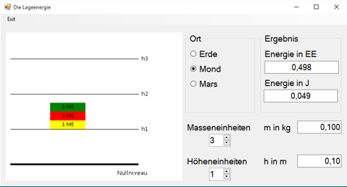
EE auf der Erde | EE auf dem Mond
2
3
4
6
H2´
- Ermittle einen Zusammenhang zwischen den Energieeinheiten auf der Erde und den Energieeinheiten auf dem Mond!

Zwischenergebnis:

- Finde eine Formel zur Berechnung der Energieeinheiten (EE), wenn Dir bekannt ist, wo der Energiespeicher sich befindet, wie viele Masseeinheiten (ME) und Höheneinheiten (HE) du verwendest!
H3

- Überprüfe mit Hilfe des Applets deine Formel für den Mars!
Hinweis: Der Ortsfaktor auf dem Mars ist: $g_{mars}=3,71\frac{EE}{ME⋅HE}$ .

Energiespeicher
H1

Hilfe 1:
Notiere in eigenen Worten, was man unter 1 Energieeinheit hier versteht!

Hilfe 2:
Eine Energieeinheit ist die kleinstmögliche Menge an Energie, die im Energiespeicher gespeichert werden kann. Wie kann man diese kleinstmögliche Energiemenge erhalten?

Hilfe 3:
Je höher eine Masseneinheit angehoben wird, umso mehr Energie wird gespeichert! Wie lässt sich nun genau 1 EE speichern?

Hilfe 4:
Notiere die Lösung in eigenen Worten auf dein AB!
Wenn man genau 1 Masseneinheit um eine Höheneinheit anhebt, so ist das die kleinstmögliche Menge an Energie, die im Energiespeicher gespeichert werden kann. Dementsprechend sieht der Energiespeicher mit einer Speichermenge von 1 EE folgendermaßen aus:

Nullniveau
$$h_{1}$$
$$h_{2}$$
$$h_{3}$$
1 ME

Vergleich Mond - Erde
H2

Hilfe 1:
Suche nach Regelmäßigkeiten in der Tabelle! Vergleiche dazu die linke und rechte Spalte!

Hilfe 2:
In der linken Spalte wird der Wert von 2 EE nach 4 EE verdoppelt. Wie sieht es in den gleichen Zeilen auf der rechten Seite aus?
Wie kannst Du den gefundenen Zusammenhang bei den anderen Werten überprüfen?

Hilfe 3:
Man hat gefunden, dass bei Verdopplung, Verdreifachung, ... der linken Spalte die rechte Spalte sich ebenfalls verdoppelt, verdreifacht, ...
Wie nennt man einen solchen Zusammenhang zwischen Werten?
Wie lässt sich dieser Zusammenhang rechnerisch prüfen?

Hilfe 4:
Versuche die Lösung nachzuvollziehen und notiere sie in eigenen Worten auf deinem AB!

EE auf der Erde | EE auf dem Mond | $$g_{EE}=\frac{EE_{Mond}}{EE_{Erde}}$$
2 | 0,332 | 0,166
3 | 0,498 | 0,166
4 | 0,665 | 0,166
6 | 0,997 | 0,166

Der Energiespeicher auf dem Mond ist bei gleicher Besetzung wie auf der Erde nur 0,166 mal so viel geladen!

Eine Formel für die Lageenergie (in EE)
H3

Hilfe 1:
Fasse die Ergebnisse aus Aufgabe 2 bis 5 mit eigenen Worten zusammen!
Wie erhält man damit zum Beispiel einen Energiespeicher, der auf der Erde 8 EE gespeichert hat.
Wie erhält man daraus einen Wert für die Speichermenge auf dem Mond?

Hilfe 2:
Eine Verdopplung der Höhen verdoppelt bei gleicher Zahl von Masseneinheiten auch die Speichermenge in EE.
Auf der anderen Seite verdoppelt sich die Speichermenge auch, wenn man die Masseneinheiten bei gleicher Höhe verdoppelt (wenn die Massen nicht auf dem Nullniveau liegen).
Wie kann man das als Formel ausdrücken?
Wie bringt man nun die Ortsabhängigkeit ins Spiel?

Hilfe 3:
Versuche die Lösung nachzuvollziehen und notiere sie in eigenen Worten auf deinem AB!

Auf der Erde lässt sich die Energiemenge wie folgt bestimmen:
$$E_{EE}=M_{EE}⋅H_{EE}$$

Es fällt auf, dass hier die Einheiten auf der linken und rechten Seite der Gleichung noch nicht gleich sind (rechts sollte als Einheit auch 1 EE stehen!).
Deswegen ergänzt man die Formel noch mit dem Ortsfaktor $g_{EE}$ (der die Einheit $1\frac{EE}{ME⋅HE}$ hat). Dann erhält man:
$$E_{EE}=M_{EE}⋅H_{EE}⋅g_{EE}$$

Dabei gilt für den Ortsfaktor auf verschiedenen Planeten:

Ort | $g_{EE}$ in $\frac{EE}{ME⋅HE}$
Erde | 1
Mond | 0,166

Arbeitsblatt A
Aufgaben zur Lageenergie

Aufgabe 1
Der Astronaut Neil Armstrong, der als erster Mensch auf dem Mond gelandet ist, hatte bei einer Körpergröße von 1,80 m eine Masse von 75 kg.
- Bestimme die Energiemenge, die Neil Armstrong aufwenden muss, um auf der Erde einen Meter hoch zu springen (Du kannst davon ausgehen, dass keine Energie entwertet wird!).
- Berechne, wie hoch Neil Armstrong auf dem Mond springen würde, wenn er die gleiche Energiemenge aufbringen würde wie bei seinem Sprung auf der Erde!
Verwende dazu die folgende Formel: $h=\frac{E}{g⋅m}$.
Planet | Ortsfaktor in $\frac{J}{m⋅kg}$
Merkur | 3,70
Venus | 8,87
Erde | 9,77
Mars | 3,69
Jupiter | 23
Saturn | 8,8
Uranus | 8,6
Neptun | 11
- Zeichne ein geeignetes Diagramm aus dem hervorgeht, wie hoch die Sprunghöhe von Neil Armstrong auf verschiedenen Planeten (s. Tabelle) ist.

Aufgabe 2 (angelehnt an eine Aufgabe aus Leifiphysik)
Bei einem sehr starken Regen fallen so viel Regentropfen, dass das Wasser pro Quadratmeter 20 mm hoch steht. Insgesamt war eine Fläche von $10 km^{2}$ betroffen.
- Bestimme, welches Volumen (in $dm^{3}$) der Regen insgesamt eingenommen hat!

Um die Masse zu berechnen verwendet man den folgenden Zusammenhang: $m=ρ⋅V$
Dabei ist $ρ$ die Dichte. Für Wasser gilt dabei $ρ_{Wasser}=1\frac{kg}{dm^{3}}$.
- Berechne aus dem Ergebnis von Aufgabe a., welche Masse das Regenwasser insgesamt hat.

Die Wolken, aus denen der Regen kam, war in 1,5 km Höhe zum Erdboden.
- Bestimme, welche Lageenergie im gesamten Regen gespeichert war, bevor er auf den Boden abregnete.
- Vergleiche diese Energie mit dir gebräuchlichen Werten und beurteile deinen Vergleich!
- Beschreibe, warum die im Regenwasser gespeicherte Energie nicht zur Umwandlung in elektrische Energie verwendet wird!

Erst in der nächsten Stunde zu bearbeiten!
Das Kernkraftwerk Grundremmingen hat eine Leistung von 1344 MW.
- Vergleiche die Leistung des Kernkraftwerks mit dem Regen, wenn man davon ausgeht, dass es eine Stunde geregnet hat!

Lösung der Aufgaben

Aufgabe 1
- Gegeben: $m=75 kg$, $h=1,0 m$, $g_{mond}=1,67\frac{J}{m⋅kg}$
Gesucht: $E_{Lage}$
Lösung:
Es gilt: $E_{Lage}=m⋅g⋅h$$$=> E_{Lage}=75 kg⋅1,67\frac{J}{m⋅kg}⋅1,0 m=125,25 J≈0,13 kJ$$

- Gegeben: $E_{Lage}=0,13 kJ$, $g=9,81\frac{J}{m⋅kg}$, $m=75 kg$
Gesucht: h
Lösung:
Es gilt (nach dem AB): $h=\frac{E}{g⋅m}=> h=\frac{130 J}{9,81\frac{J}{m⋅kg}⋅75 kg}≈0,18 m$Verwendung des Taschenrechners (Vergiss die Klammern nicht!)

Planet | Ortsfaktor in $\frac{J}{m⋅kg}$ | Sprunghöhe in m
Merkur | 3,70 | 0,47
Venus | 8,87 | 0,20
Erde | 9,77 | 0,18
Mars | 3,69 | 0,47
Jupiter | 23 | 0,08
Saturn | 8,8 | 0,20
Uranus | 8,6 | 0,20
Neptun | 11 | 0,16

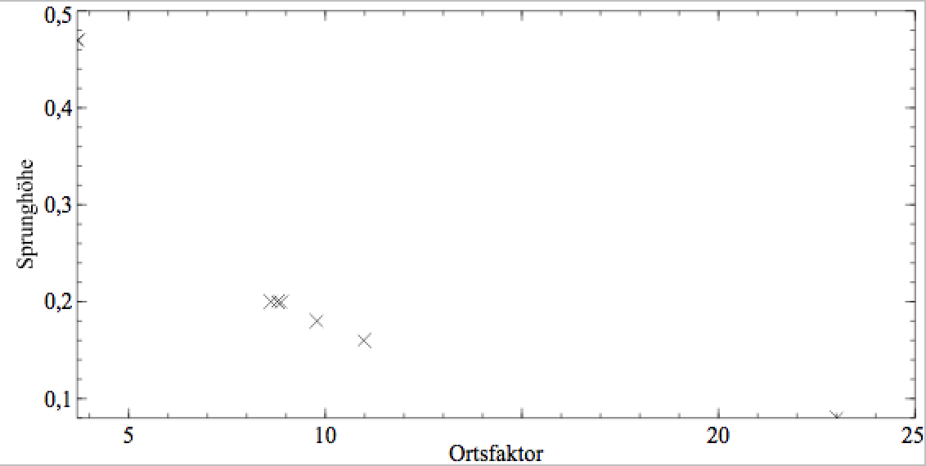

Aufgabe 2
- Gegeben: $A=10⋅{10}^{6} m^{2};h=20 mm=0,02 m$
Gesucht: V
Ansatz: $V=A⋅h$$$=>V=10⋅{10}^{6}{ m}^{2}⋅0,02 m=200 000 m^{3}=2,0⋅{10}^{8} dm^{3}$$Mit dem Taschenrechner (Die Gleitkommadarstellung wird mit EE ausgeführt!)

- Für die Masse ergibt sich mit der Formel $m=ρ⋅V$:
$$m=1,0\frac{kg}{dm^{3}}⋅2,0⋅{10}^{8} dm^{3}=2,0⋅{10}^{8} kg$$

- Gegeben: $m=2,0⋅{10}^{8} kg;g=9,81\frac{J}{m⋅kg};h=1500 m$
Gesucht: $E_{Lage}$
Ansatz: $E_{Lage}=m⋅g⋅h$$$=>E_{Lage}=2,0⋅{10}^{8} kg⋅9,81\frac{J}{m⋅kg}⋅1500 m≈2,9⋅{10}^{12} J=2,9 TJ$$

- 1 J entspricht der gespeicherten Energie einer Tafel Schokolade auf der Erde, die in einem Meter Höhe über dem Boden gehalten wird.
2,9 TJ bedeutet dann, dass entsprechen 290 000 mal eine Millionen Tafeln Schokolade in der Höhe von einem Meter festgehalten werden.

- Beim Flug der Regentropfen durch die Luft werden ca. 99 % der Energie in die Umwelt abgegeben. Der restliche Anteil an Energie, der in Form von Bewegungsenergie auf die Erdoberfläche übertragen wird, ist deswegen so gering, dass es sich nicht lohnt hier ein „Regenkraftwerk“ zu entwerfen!

Nach der nächsten Stunde:
- Gegeben: $E_{Lage}=2,9 TJ;P_{KKW}=1,344⋅{10}^{6} W$
Gesucht: t so, dass das Kraftwerk die gleiche Menge an Energie umgesetzt hat
Ansatz: $t=\frac{E_{Lage}}{P_{KKW}}=>t=\frac{2,9⋅{10}^{12} J}{1,344⋅{10}^{6}\frac{J}{s}}=2157738 s$
Umgerechnet ergibt das dann ca. 25 Tage.
Arbeitsblatt A
Eine Formel für die Leistung

Der Begriff „Leistung“ findet in der Umgangssprache vielfach Verwendung. Auch in der Physik wird der Begriff der Leistung verwendet. Zum Beispiel auf elektrischen Geräten wird die Leistung in Watt angegeben.

Heute soll untersucht werden, wer wie viel beim Treppensteigen „leistet“. Dies soll in Partnerarbeit untersucht werden.

Aufgabe 1:
H1
Stelle eine Vermutung auf, von welchen physikalischen Größen es abhängt, wie viel man leistet, wenn man Treppen steigt (Gib in Je-Desto Sätzen an!)
1)
2)
3)

Mit Hilfe der Je-Desto-Beziehungen soll nun ein Maß für die Leistung ermittelt werden. Dafür stehen dir die folgenden Materialien zur Verfügung:
- Lineal
- Personenwaage
- Stoppuhr
Aufgabe 2:
Bestimme für jedes Gruppenmitglied die benötigten Werte, wenn ihr ein Stockwerk nach oben lauft.

Partner 1
Name (Einheit) | Wert
Partner 2
Name (Einheit) | Wert

Tragt eure Messwerte auch in die EXCEL-Liste am Pult ein!
H2
Aufgabe 3:
Überlegt gemeinsam, wie man aus diesen Messwerten eine Formel ermitteln kann, die einen Zahlenwert für die Leistung ergibt. Dabei soll die Zahl umso größer sein, je größer die Leistung ist!

Von welchen Größen hängt die Leistung ab?
H1

Hilfe 1
Überlegt welchen Unterschied es macht, wenn man gewisse Einflussfaktoren beim Versuch verändert?
Was muss alles passieren, damit du beim Treppensteigen außer Atem kommst?

Hilfe 2
Es macht sicherlich einen Unterschied, ob man ein Stockwerk oder zwei Stockwerke nach oben geht. Finde weitere Einflussfaktoren!

Hilfe 3
Je weiter man bei gleicher Geschwindigkeit nach oben steigt, desto mehr kommt man außer Atem. Desto mehr hat man also auch geleistet.
Wie sieht es mit anderen Größen wie benötigter Zeit, Masse der Person, der die Treppe steigt oder die Art der Sohle beim Treppensteigen aus?
Prüfe, welche Einflussfaktoren eine Rolle spielen und welche nicht!
Formuliere ähnliche Je-Desto-Sätze für die gefundenen Größen!

Hilfe 4
Lies die Lösung am Pult durch und formuliere eine eigene Lösung auf dem Arbeitsblatt!

- Je weiter man bei gleicher Geschwindigkeit nach oben steigt, desto größer war die Leistung

- Je weniger Zeit man benötigt, um die gleiche Höhe nach oben zu steigen, desto größer war die Leistung.

- Je größer die Masse des Menschen ist, der die Treppe nach oben steigt (bei sonst gleichen Bedingungen), umso größer war die Leistung

Eine Formel für die Leistung
H3

Hilfe 1
In welche Energieform wird die chemische Energie, die im Körper umgewandelt wird, umgewandelt, wenn man Treppen steigt?
Wie lässt sich diese Energieform aus den Messwerten bestimmen?

Hilfe 2
Wenn ein Mensch die gleiche Menge an Lageenergie aufgenommen hat (z.B. weil er ein Stockwerk nach oben gestiegen ist), hat er doppelt so viel geleistet, wenn er halb so lange gebraucht hat.
Wie sieht es mit der Leistung aus, wenn der doppelt so lange oder dreimal so lange gebraucht hat?
Wie sieht eine Formel aus, die einen Wert für die Leistung aus der benötigten Zeit und der Lageenergie bestimmt?

Hilfe 3
Je größer die aufgenommene oder abgegebene Energie ist und je kürzer man dazu benötigt hat, desto größer ist die Leistung. Man kann also sagen: Die Leistung gibt an, wie viel Energie man pro Zeiteinheit aufnimmt oder abgibt.
Wie sieht eine Formel aus, die genau diesen Zusammenhang wiedergibt?

Hilfe 4
Lies die Lösung am Pult durch und formuliere eine eigene Lösung auf dem Arbeitsblatt!
Die Leistung gibt an, wie viel Energie man pro Zeiteinheit aufnimmt oder abgibt.

Als Formel kann man dies folgendermaßen schreiben:
$$Leistung=\frac{aufgenommene oder abgegenene Energie}{dafür benötigte Zeit}$$

oder kurz: $P=\frac{∆E}{∆t}$

Arbeitsblatt A
Energiesparprojekt

Projektbeschreibung:
Ziel des Projektes soll es sein, einen Überblick über die Energiekosten zu Hause zu erlangen, Möglichkeiten zum Einsparen von Energiekosten zu finden und diese zu dokumentieren.

Vorgehensweise:
- Lass Dir von Deinen Eltern die letzten Rechnungen für Wasser und elektrische Energie geben. Berechne, wie groß die täglichen Kosten jeweils sind.
Frage dazu Deine Eltern, wie man die Rechnungen liest. Auch bei den Internetauftritten der Energieversorgungsunternehmen findest Du dazu Informationen.

- Erkundige Dich darüber, wie man zu Hause elektrische Energie, Wasser und Heizkosten sparen kann. Dazu dient Dir zum Beispiel der folgende Flyer, den Du schon aus dem Unterricht kennst:
http://www.wwf.de/fileadmin/fm-wwf/Publikationen-PDF/WWF-Klimaschutztipps.pdf

- Schließe mit deinen Eltern einen Vertrag, der vorsieht, dass Du die Hälfte der eingesparten Energiekosten als „Taschengeld“ erhältst.

- Erstelle für deine Familie einen eigenen Flyer, in dem Du aufschreibst, welche Maßnahmen getroffen werden sollen, um die Energiekosten zu Hause zu senken.

- Beobachte täglich den Zähler für elektrische Energie und Wasser und notiere die Zählerstände in einer Tabelle.

- Am Ende des Monats rechnest Du aus, wie hoch die Energiekosten für elektrische Energie und Wasser im letzten Monat waren und vergleichst dies mit den Kosten, die Du in 1. notiert hast.

- Vervollständige deine Dokumentation

Dokumentation
Die Dokumentation sollte ca. 2 DIN A4 Seiten lang sein und die folgenden Punkte enthalten:
- Aufgestellte Energiesparregeln
- Ein Überblick über die eingesparten Kosten (wo wurde am meisten gespart, wo haben die Energiesparregeln keinen Erfolg gebracht, ...)
- Verbesserungsvorschläge und Resümee

Vertrag

zwischen

der Schülerin/dem Schüler ________________________________________________ und
(Vor- und Zuname)

dem Elternteil ________________________________________________
(Vor- und Zuname)

Wohnhaft in der Wohnung/im Hause

__________________________________________________________________.
(Straße, Hausnummer, PLZ, Ort, Stockwerk)

Ziel der Arbeit des Schülers/der Schülerin soll es sein, die Energiekosten in der oben angegebenen Wohnung/dem angegebenen Haus zu senken. Dazu werden vom Schüler/von der Schülerin Energiesparregeln aufgestellt, die von allen Familienmitgliedern befolgt werden.

Die eingesparten Energiekosten gehen am Ende des Monats jeweils zur Hälfte an die beiden Vertragspartner.

Grundlage der Berechnungen sind die jeweils letzten Rechnungen der betreffenden Energieversorgungsunternehmen. Dabei sollen die Kosten für Wasser und elektrische Energie und, wenn möglich, die Heizkosten miteinbezogen werden.

__________________________________
(Ort, Datum)

___________________________________ _____________________________________
(Unterschrift Schülerin/Schüler) (Unterschrift Elternteil)

Informationen zu den Energiezählern

Elektrische Energie
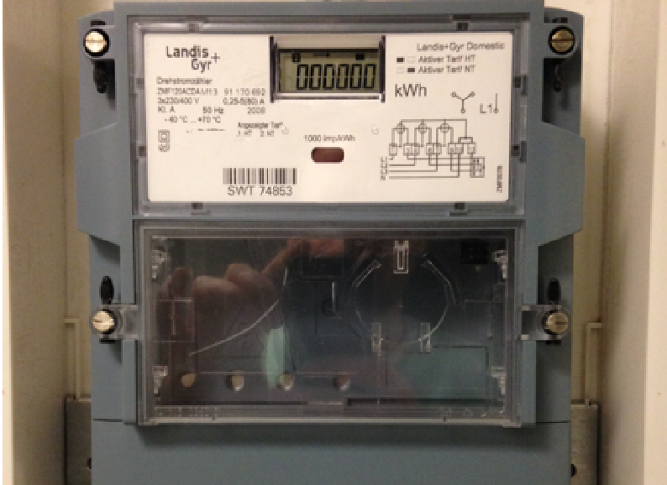
Rechts hast Du zwei mögliche Energiezähler für elektrische Energie dargestellt. Hier wird die im Haushalt umgewandelte elektrische Energie in der Einheit kWh angegeben.

Hinweis:
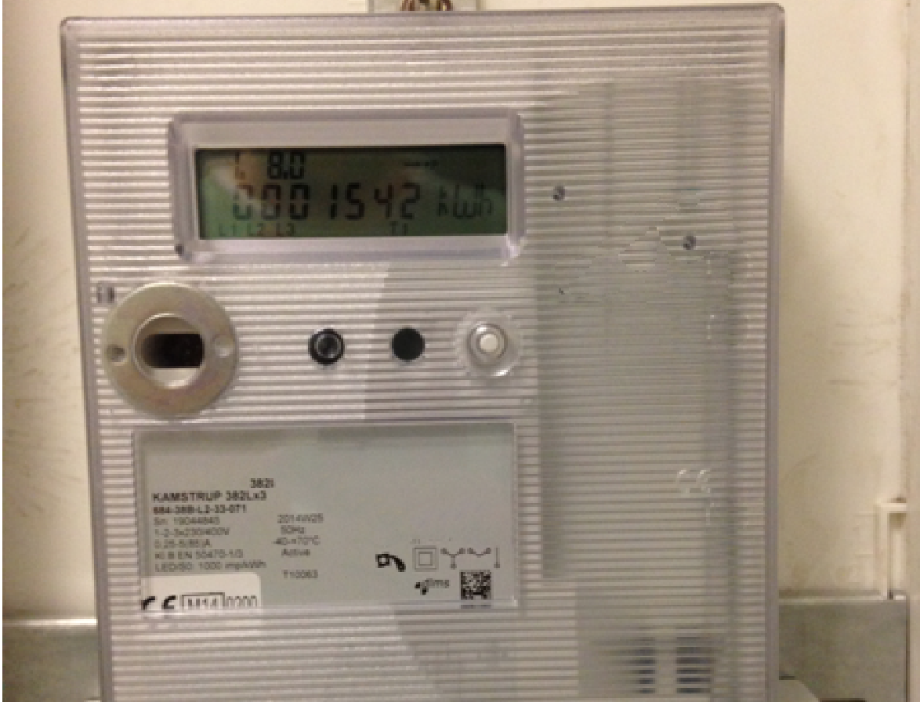
Es gilt: $1 kWh=1⋅{10}^{3} Wh=1⋅{10}^{3}⋅3600 Ws=3,6⋅{10}^{6} J=3,6 MJ$
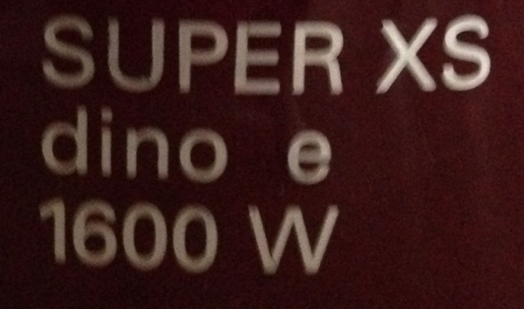
Beispielrechnung (Staubsauger):

Auf einem Staubsauger steht beispielsweise die Angabe 1600 W. Dies bedeutet, wenn man den Staubsauger 10 Minuten benutzt, für die Energie gilt:
$$1600 W⋅600 s=9,6⋅{10}^{5} J$$
oder
$$1,6 kW⋅\frac{1}{6}h=0,27 kWh$$
Wenn nun eine kWh Energie beispielsweise 25 Cent kostet (die genauen Preise musst Du auf der Rechnung nachsehen!), dann kostet also einmal Staubsaugen:
$$0,27 kWh⋅0,25 €=6,75 Cent$$

Tipp:
Erkundige Dich, wie viel Leistung verschiedene Haushaltsgeräte umsetzen. Wo kannst Du eventuell auf elektrische Geräte verzichten oder ihre Benutzung minimieren?

Wasser
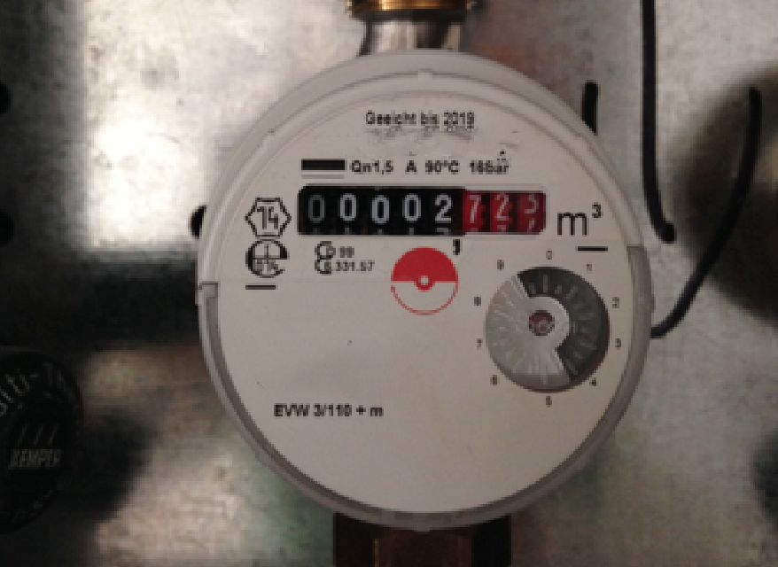
Links ist eine Wasseruhr dargestellt. Hier wird die Wassermenge in $m^{3}$ angegeben. Die letzten drei Ziffern sind dabei die Zahlen nach dem Komma!

Wie Du sicherlich weißt gilt: $1 m^{3}=1000 l$.

Tipp:
Überlege, an welchen Stellen Du den „Wasserverbrauch“ optimieren kannst!

Angelehnt an: http://www.leifiphysik.de/themenbereiche/fossile-energieversorgung/heizkraftwerk-kohlekraftwerk#lightbox=/themenbereiche/fossile-energieversorgung/lb/heizkraftwerk-kohlekraftwerk-kessel
http://www.leifiphysik.de/themenbereiche/arbeit-energie-und-leistung/aufgaben#Musteraufgaben%20zur%20Energie#lightbox=/themenbereiche/arbeit-energie-und-leistung/lb/musteraufgaben-energie-platzregen#lightbox=/themenbereiche/arbeit-energie-und-leistung/lb/musteraufgaben-energie-platzregen

